Inhalt

Abstract II

1. Einleitung 1

1.1. Motivation 2

1.2. Problemstellung 3

1.3. Zielsetzung 4

1.4. Aufbau der Arbeit 4

2. Stand der Technik 5

2.1. Veröffentlichungen 5

2.2. Datenquellen 6

2.3. Analysewerkzeuge 6

2.4. Abgeleitete Anforderungen 7

3. Methodik 9

3.1. Aufbereitung der quantitativen Daten 9

3.2. Aufbereitung der qualitativen Daten 15

3.4. Datenbereinigung 15

3.4.1. Bereinigung quantitative Daten 16

3.4.2. Bereinigung qualitative Daten 17

4. Deskriptive Datenanalyse 19

4.1. Analyse der quantitativen Daten 19

4.2. Analyse der qualitativen Daten 25

4.3. Abgeleitete Fragestellungen 25

5. Visualisierung 26

5.1. Dashboardentwurf 27

5.2. Implementierung 29

5.2.1. Das Frontend 29

5.2.2. Das Backend 31

6. Analyse 34

6.1. Erkenntnisse 34

6.2. Auswertung 40

6.2.1. Auswertung gesellschaftlicher Auswirkungen 40

6.2.2. Auswertung wirtschaftlicher Auswirkungen 42

7. Fazit und Ausblick 44

Abbildungsverzeichnis II

Tabellenverzeichnis IV

Literaturverzeichnis V

# Abstract

Das Ziel dieser Bachelorarbeit ist es die Auswirkungen globaler Konflikte auf die Gesellschaft und Wirtschaft zu analysieren. Die daraus abgeleitete Forschungsfrage lautet wie folgt: Inwiefern lassen sich statistisch die Auswirkungen globaler Konflikte auf die Wirtschaft und Gesellschaft erkennen?

Zur Klärung der Forschungsfrage wurde ein webbasiertes Dashboard entwickelt, welches aufbereitete und bereinigte Datensätze visuell in Form von Diagrammen darstellen soll. Die Daten orientieren sich aus wirtschaftlicher Sicht an den G8+5 Staaten und aus gesellschaftlicher Sicht an *Google* Suchanfragen. Ebenso wurden Daten aufbereitet, welche sich mit dem Begriff des Konfliktes auseinandersetzen. Darüber hinaus wurden zur Klärung der gesellschaftlichen Auswirkungen zwei Experteninterviews mit aktiven Karriereberatern der Bundeswehr geführt.

Die quantitativen Daten zu gesellschaftlichen Auswirkungen zeigten im Zusammenspiel mit den Ergebnissen der Experteninterviews ähnliche Verhaltensmuster der Gesellschaft bei verschiedensten globalen Konflikten. Die quantitativen Daten zu wirtschaftlichen Kennzahlen zeigten bei vereinzelten Nationen einen Zusammenhang von Konflikten und verschiedenen Key Performance Indicators einer Nation.

Somit zeigt sich, dass unter Nutzung des eigens dafür entwickelten Dashboards die Auswirkungen globaler Konflikte auf die Gesellschaft und Wirtschaft analysiert werden können. Darüber hinaus lassen diese sich durch weitere Untersuchungen begründen und in Teilen belegen.

# Einleitung

„Der Krieg ist eine bloße Fortsetzung der Politik mit anderen Mitteln“ (Clausewitz, 2006, S. 27). So mahnt Carl von Clausewitz in seinem Werk *Vom Kriege* an. Wird dies so hingenommen bleibt jedoch die Frage offen, was die Fortsetzung des Krieges ist. Sicherlich spielen Trauer, Leid und Zerstörung eine übergeordnete Rolle, wenn über die Auswirkungen von Konflikten und Kriegen gesprochen und berichtet wird. Dass dies nicht die Einzigen folgen sind, stellen wir derzeit und im Rahmen des Ukrainekonfliktes nur zu gut fest. Gestiegene Ölpreise, Lebensmittelpreise und eine allgemeine Inflationsrate zum Juni letzten Jahres von +7.6% (Statistisches Bundesamt, 2022) zeigen, dass die Folgen weitreichender sind, als sie auf dem ersten Blick scheinen. Die ungebremste, durch die Digitalisierung angestoßene Globalisierung ermöglicht es der Menschheit beinahe in Echtzeit fortwährend das Weltgeschehen und deren Einflüsse zu verfolgen. Doch unser Blick auf unsere Smartphones und sonstigen digitalen Geräte, zeigen nur das was an der Oberfläche liegt. Eine tiefe Analyse dessen, welche Folgen für jeden von uns von Bedeutung sind, bleibt in den meisten Fällen aus.

So ergibt sich im Großen und Ganzen die Fragen danach, welche Auswirkungen hat überhaupt das globale Konfliktgeschehen auf die Bevölkerung wirtschaftlich, aber auch gesellschaftlich gesehen und wie lassen sich diese durch moderne Ansätze allgemein analysieren.

## Motivation

Seit 2017 bin ich im Personalmanagement der Bundeswehr beschäftigt. Zu Beginn noch als Zeitsoldat und Offizier tätig, leiste ich seit 2019 mehrmals jährlich meinen Dienst als Reserveoffizier. Im Rahmen dieser Tätigkeit war ich zuerst im Showroom der Bundeswehr eingesetzt. Der Showroom der Bundeswehr ist ein Informationsstandort über die Bundeswehr in Berlin am Bahnhof Friedrichstraße. Hier können Besucher kritische Fragen, politische Fragen oder Fragen zu Karrieremöglichkeiten innerhalb der Bundeswehr stellen. Die tatsächliche Bewerbung für einen Arbeitsplatz innerhalb der Bundeswehr findet in einem Karriereberatungsbüro statt. Um diesen Prozess zu verstehen, muss vorerst erläutert werden, wie der Bewerbungsprozess aussieht.

Generell wird innerhalb der Bundeswehr zwischen einer Laufbahn im zivilen Bereich, der Bundeswehrverwaltung und einer Laufbahn im militärischen Bereich, also den Streitkräften, unterschieden. Das Bewerbungsverfahren für alle zivilen Stellen ist ähnlich zu anderen Arbeitgebern. Die Bewerbung für eine Karriere in den Streitkräften unterscheidet sich jedoch maßgeblich. Bewerber*innen für eine militärische Laufbahn müssen vor der Bewerbung ein Gespräch in einem Karriereberatungsbüro wahrnehmen. In diesen Büros arbeiten ausgebildete Karriereberater*innen, welche über aktuelle Karrieremöglichkeiten informiert sind. Dieses Gespräch muss vorher telefonisch terminiert werden. Der Besuch im Showroom hingegen ist ohne einen Termin möglich, weshalb hier nicht nur Bewerbungsorientierte Gespräche stattfinden. Nach meiner Tätigkeit im Showroom habe ich 2017 den vierwöchigen Lehrgang für Karriereberater*innen der Bundeswehr besucht um anschließend in einem Karriereberatungsbüro tätig zu werden. Die klassischen Beratungstätigkeiten werden vom mittleren Dienst, den Feldwebeln, wahrgenommen. Der gehobene Dienst, besetzt durch Offizier*innen, führt neben den Beratungstätigkeiten auch öffentlichkeitswirksame Tätigkeiten wie Vorträge in Schulen o. ä. Bildungseinrichtungen durch. Durch diesen hochfrequentierten Kundenkontakt konnte ich in den letzten Jahren ein sich meiner Meinung nach häufig änderndes Stimmungsbild in der Gesellschaft erkennen. Besonders auffällig war dies im Zuge meiner letzten Reservetätigkeit von Februar bis März. Nach dem Einmarsch der russischen Armee in die Ukraine am 24. Februar 2022 konnten wir Berater*innen und das Personal an der Rezeption ein überdurchschnittlich hohes Aufkommen an Kontaktanfragen feststellen. Der Großteil dieser Anfragen waren Interessenbekundungen für eine Laufbahn innerhalb der Streitkräfte. Unter den Anfragenden waren Personen aus allen Alters- und Gesellschaftskreisen. Ebenfalls gab es ein hohes Aufkommen an Personen, welche ihren früher gestellten Kriegsdienstverweigerungsantrag zurückziehen wollten. Neben den karrieretechnischen Anfragen gab es aber auch eine Vielzahl an Informationsanfragen – also Fragen dazu, inwiefern die Bundeswehr in den Krieg eingreifen wird.

Nur 3 Tage später, am 27. Februar 2022, verkündete der Bundeskanzler Olaf Scholz, ein Sondervermögen für die Bundeswehr in Höhe von 100 Milliarden Euro (tagesschau, 2022). Außerdem rückte innerhalb kürzester Zeit die Frage nach einer Alternative zur russischen Gasversorgung in den Vordergrund. Als weitere Folge konnten weltweit steigende Energie- und Lebensmittelpreise erkannt werden. Diese Themen wirken noch heute nach und sind täglicher Bestandteil in den Medien.

## Problemstellung

Durch die Arbeit in der Personalgewinnung der Bundeswehr, hatte ich in den letzten Jahren die Möglichkeit, einen unverfälschten Einblick in das Stimmungsbild der Gesellschaft zu erhalten. Auch wenn in den Medien ebenfalls Auskunft darüber gegeben wird, muss hinzugefügt werden, dass die Aussagen hier nicht immer unabhängig getroffen werden können und einige Informationen gar nicht erst veröffentlicht werden. Ebenso betrifft das die wirtschaftlichen Folgen von bewaffneten Konflikten, welche zwar beleuchtet oder angedeutet, aber nicht übersichtlich und zusammenhängend dargestellt werden. So sind Zahlen und Veröffentlichungen über Medien stets hinterfragend zu betrachten.

Die tatsächlichen Auswirkungen auf Wirtschaft und Gesellschaft sind demnach eher schwierig zu analysieren, geschweige denn zu interpretieren. So ist es trotz Digitalisierung äußerst mühsam Einflüsse und deren Zusammenhänge von globalen militärischen Konflikten unmittelbar zu erkennen und auszuwerten. Zwar bieten viele Plattformen, wie z. B. Statista oder auch The World Bank die Möglichkeiten riesige Datensätze anzuzeigen. Jedoch müssen diese erst per Hand verlesen und voreingestellt werden. Ebenso ist eine Analyse nur durch viele offene Browser-Tabs nebeneinander möglich. So liegt die Problemstellung darin, dass es derzeit kein Werkzeug bzw. Analysetool gibt, welches übersichtlich Konflikte und deren wirtschaftliche sowie gesellschaftliche Auswirkungen darstellt.

## Zielsetzung

Zur Klärung der Eingangsfrage und unter Berücksichtigung der daraus resultierenden Problemstellung, ist es das übergeordnete Ziel ein Werkzeug in Form eines Dashboards zu entwickeln, dass durch bereinigte Daten die Möglichkeit bieten soll, die Auswirkungen von globalen Konflikten auf die Gesellschaft und Wirtschaft zu Analysieren. Das Dashboard soll heute und in Zukunft von jedem Interessierten für Analysen genutzt werden können und ein repräsentatives Werkzeug im Bezug zur Eingangsfrage darstellen.

## Aufbau der Arbeit

Da es sich bei der Zielsetzung der Bachelorarbeit um kein gänzlich neuartigen Problem handelt, muss zu Beginn der aktuelle Stand der Technik dargestellt werden. Das heißt in diesem Abschnitt wird auf schon vorhandene Veröffentlichungen, Daten sowie bereits auf verfügbare Analysewerkzeuge zu dieser Thematik eingegangen.

Anschließend an den Stand der Technik wird die Methodik der Arbeit vorgestellt. Im ersten Schritt werden die quantitativen Daten für die Thematik aufgearbeitet. In Anlehnung dessen erfolgt die Durchführung von Experteninterviews und deren Aufbereitung, um insbesondere der Fragestellung nach gesellschaftlichen Auswirkungen nachzugehen. Die Methodik wird durch die Datenbereinigung abgeschlossen.

Darauf folgt eine deskriptive Datenanalyse, um erste Erkenntnisse über die Daten zu gewinnen und zu entscheiden, wie sich diese in ein Zielführendes Format bringen lassen.

So folgt nach der ersten Analyse der Date die Visualisierung dieser. Hier wird vor Allem der Frage nachgegangen, welche Werkzeuge und Techniken für die Erstellung des Dashboards genutzt werden. Dem folgt die Vorstellung eines Dashboardentwurf. Dieser wird unter Erläuterung des Backends und Frontends implementiert.

Im Anschluss werden die dem Dashboard aufbereiteten Daten analysiert, um zu beweisen, dass das Dashboard für die Bearbeitung der zugrunde liegenden Eingangsfrage ein wertvolles Werkzeug und Analysetool darstellt. Außerdem sollen Teile der gewonnen Erkenntnisse ausgewertet und begründet werden.

Abgeschlossen wird die Arbeit mit einem Fazit und einem Ausblick in die Zukunft. Dieses befasst sich mit etwaigen Anpassungen des Dashboards sowie der Ergänzung neuer Daten und Datenquellen.

# Stand der Technik

Wie zuvor bereits angedeutet, handelt es sich bei den Auswirkungen von globalen Konflikten auf die Wirtschaft und Gesellschaft nicht um eine ausnahmslos neuartige Fragestellung. Zuvor haben sich bereits Zahlreiche Personen und Studien auf ihre Art und Weise damit befasst. In diesem Kapitel werden demnach Veröffentlichungen, Datenquellen und Analysewerkzeuge vorgestellt.

## Veröffentlichungen

Zur Untersuchung der vorhandenen Veröffentlichungen muss in erster Linie unterschieden werden zwischen Veröffentlichungen, welche sich auf wirtschaftliche Faktoren beziehen und die Veröffentlichungen, welche sich mit dem gesellschaftlichen Teil der Fragestellung befassen. Ebenso wird im Folgenden auf Veröffentlichungen eingegangen, welche sich mit globalen Konflikten auseinandersetzen.

Eine mit Blick auf die Gesellschaft wegweisende Veröffentlichung ist das Werk *Sicherheits- und verteidigungspolitisches Meinungsbild in der Bundesrepublik Deutschland (Graf et al., 2022).* Dieses jährlich vom *Zentrum für Militärgeschichte und Sozialwissenschaften der Bundeswehr ZMSBw* Werk befasst sich mit den Ergebnissen und Analysen der Bevölkerungsumfragen. Wie der Titel bereits andeutet, wird hier vor Allem das Sicherheits- und verteidigungspolitische Meinungsbild in der Bevölkerung dargestellt. Diese Ausarbeitung ist insofern von Relevanz, da Konflikte und Verteidigungs- sowie Sicherheitspolitik in einer modernen Volkswirtschaft unmittelbar zusammenhängen. Da es sich hierbei um eine jährliche Veröffentlichung handelt, ist die Datenlage in den statistischen Auswertung stets aktuell.

Wirtschaftlich gesehen gibt es geopolitisch weitaus mehr Veröffentlichungen. Die belgische Nationalbank zum Beispiel hat nach der russischen Invasion in der Ukraine damit begonnen regelmäßig aktuelle Daten und Auswirkungen des Krieges auf wirtschaftliche Kennzahlen in einer Veröffentlichung darzustellen. Sie trägt den Namen *Dashboard Economic impact of the war in Ukraine - a Belgian perspective (National Bank of Belgium et al., 2022).* Hier werden die Daten jedoch nicht in einem interaktiven Dashboard, sondern visualisiert in einer Präsentation dargestellt.

Zum Themenbereich globaler Konflikte leistet insbesondere das *Uppsala Conflict Data Program – UCDP –* einen erheblichen Beitrag. Das *UCDP* ist der weltweite größte Anbieter von Daten zu organisierter Gewalt und darüber hinaus führt es die älteste Datensammlung für Bürgerkriege. Besondere Relevanz für diese Arbeit erhält das *UCDP* daher, weil die dem Projekt zugrunde liegende Definition, Untersuchung und Erforschung bewaffneter Konflikte als globaler Standard gilt (Uppsala Universitet, 2022). Unter Nutzung der auf dem *UCDP* angebotenen Daten wurde außerdem das *Violence Early-Warning System – ViEWS* entwickelt. *ViEWS* generiert mithilfe von *Machine Learning* Algorithmen monatlich Bewertungen, wie Wahrscheinlich es ist, dass in den nächsten 36 Monaten Konflikte in verschiedensten Regionen Afrikas entstehen (ViEWS, 2022).

Ganzheitlich gesehen, gibt es weitaus mehr Veröffentlichungen und Studien zu diesem Bereich, als hier aufgeführt worden sind. Die auffallend hohe Anzahl an teilweise äußerst präzisen und detaillierten Untersuchungen zur Thematik von Konflikten, zeigt nicht zuletzt die besondere Relevanz der Thematik auf.

## Datenquellen

Aus rein Datentechnischer Sicht ist die Auswahl um ein Vielfaches höher. Zwar finden sich bereits in zuvor genannten Veröffentlichen einige nutzbare Datensätze wieder, so gibt es jedoch beinahe im Sekundentakt neue Daten.

Zwei ausschlaggebende Datenquellen, welche sich mit der Konfliktthematik befassen, sind zum einen die zuvor genannte Webseite des *Uppsala Conflict Data Program’s* und zum anderen die Webseite *Our World in Data* sowie das *Heidelberger Institut für internationale Konfliktforschung – HIIK. Our World in Data*bietet unter der Forschungsreihe *War and Peace (Max Roser et al., 2016)* eine Detaillierte Ausarbeitung zu verschiedensten Konfliktarten über die letzten Jahre. Diese Forschungsreihe befasst sich außerdem innigst mit den Daten des *UCDP’s,* Das *HIIK (Über Das HIIK – HIIK, 2022)* befasst sich ebenso mit verschiedensten Konfliktarten, deren Intensität sowie vielen weiteren Daten.*HIIHHII*

Zu wirtschaftlichen und gesellschaftlichen Kennzahlen bieten Webseiten wie *Statista, The World Bank* und *Kaggle* Statistiken und Datensätze, welche weit über die Bearbeitung dieser Arbeit hinausgehen. Weitere verfügbare Datenquellen sind z. B. *Eurostat, Organisation für wirtschaftliche Zusammenarbeit und Entwicklung, Bureau of Economic Analysis,* etc.

## Analysewerkzeuge

Bei Betrachtung der Zielsetzung muss ebenfalls geprüft werden, welche Analysewerkzeuge bereits zur Verfügung gestellt werden. Gleich zu Beginn muss erwähnt werden, dass sich die Statistiken aus z. B. den oben genannten Quellen durchaus sinnvoll nebeneinander betrachten lassen. Das setzt jedoch die Nutzung mehrerer Programme oder auch Webseiten voraus. Eine äußerst übersichtliche Darstellung von Konflikten sowie Konfliktarten findet sich in der oben erwähnten Forschungsreihe *War and Peace* auf *Our World in Data* wieder. Hier werden verschiedenste Statistiken und Datensätze zu Konflikten, Kriegsopfern und vielen weiteren übersichtlich in vielen diversen, teilweise auch animierten Diagrammen dargestellt. Auch die Datenquelle der *National Bank of Belgium (2022)* beinhaltet visualisierte Daten zu Auswirkungen der Ukrainekrise 2022, jedoch ohne Interaktivität zu gewährleisten.

Ein interaktives Analysewerkzeug, welches sich mit den Auswirkungen verschiedenster Konflikte auf die Gesellschaft beschäftigt, konnte in der Recherche zu dieser Arbeit nicht gefunden werden.

Generell gibt es bereits einige Werkzeuge, welche die Auswirkungen von Konflikte auf die Gesellschaft visuell und interaktiv darstellen. Jedoch lässt sich kein Werkzeug finden, dass wirtschaftliche sowie gesellschaftliche Kennzahlen und Konflikte miteinander in Verbindung bringt, um so eine Analyse der Auswirkungen durchzuführen.

## Abgeleitete Anforderungen

Nach Prüfung der bisherigen Analysewerkzeuge in Verbindung mit den bereits verfügbaren Datenquellen und Veröffentlichungen, kann daraus nun abgeleitet werden, welche Funktionen das zu entwickelnde Dashboard anbieten sollte.

Um einen ganzheitlichen Überblick über die Anzahl, Ort, Art, etc. von Konflikten zu schaffen, bedarf es einer Visualisierungsform, die all diese Informationen zur gleichen Zeit aufzeigen kann. Dazu muss es eine interaktive Weltkarte geben, mit sämtlichen Informationen, die für eine Analyse notwendig sind.

Für die Betrachtung der Auswirkung auf die wirtschaftlichen Kennzahlen, wird eine Visualisierung benötigt, welche Konflikte unmittelbar mit Kennzahlen in Verbindung bringt. Dazu eignen sich Diagramme welchen Daten über einen bestimmten Zeitraum visualisieren können. Des Weiteren muss eine Funktion verfügbar sein, welche den Nutzer*innen ermöglicht eigene Zeitstempel in einem Diagramm zu setzen, um die Veränderungen nach diesem Zeitpunkt möglichst präzise zu messen. Außerdem muss es möglich sein, die Kennzahlen verschiedenster Länder unabhängig voneinander zu betrachten.

Daten zu erfassen sowie zu visualisieren, welche einen gesellschaftlichen Trend über Zeit zeigen sollen, wird den schwierigsten Teil dieser Arbeit ausmachen. Ziel ist es, eine Funktion bzw. ein Diagramm zu bieten, welches Trends im Verhalten der Menschen vor, während und nach eines Konfliktes aufzeigt.

Oberste Priorität des Dashboards ist es, dass alle zuvor genannten Anforderungen auf einem Blick zugänglich und nutzbar sind. Für ein optimales Verständnis wird abschließend eine detaillierte Erklärung zur Nutzung des Dashboards benötigt.

# Methodik

Für die in dieser Bachelorarbeit angedachte Analyse der Konfliktauswirkungen auf Wirtschaft und Gesellschaft muss im ersten Schritt geprüft werden, welche Art von Daten in diesem Zusammenhang erhoben werden müssen

Da aus wirtschaftlicher Sicht überwiegend Kennzahlen herangezogen werden, empfiehlt sich hier in erster Linie die Aufbereitung quantitativer Daten in Form von Statistiken, Datensätzen, etc. Der gesellschaftliche Anteil der Fragestellung wird aus einem Zusammenwirken von quantitativen sowie qualitativen Daten in Form von Interviews bestehen.

In diesem Kapitel wird demnach detailliert die Aufbereitung der quantitativen und qualitativen Daten beschrieben. Essenzieller Bestandteil dieser Aufbereitung ist die Analyse, welche Kennzahlen einen signifikanten Beitrag zur Lösung der Eingangsfrage leisten können.

## Aufbereitung der quantitativen Daten

In erster Linie müssen Daten aufbereitet werden, welche sich mit der Thematik der Konflikte auseinandersetzen. Hier wird sich zweier Ansätze zur Definition von Konflikten bedient. Dabei handelt es im ersten Ansatz um die Methodik des *HIIKs,* welche im Verlauf noch ausführlich erläutert wird. Den zweiten Ansatz bildet die Forschungsreihe von *Our World in Data,* diese wird im Anschluss ebenfalls detailliert beschrieben.

Der wirtschaftliche Anteil der Daten, liegt der Frage zu Grunde, wie die Wirtschaftskraft einer Nation überhaupt gemessen werden kann. Demnach wird im Anschluss darauf eingegangen, welche Zahlen und Daten zur Beantwortung dieser Frage herangezogen werden können.

Abgeschlossen wird die Datenaufbereitung durch den gesellschaftlichen Teil. Hierzu wird das Verhalten der Gesellschaft im Internet aufgearbeitet. Zur Gegenüberstellung wird darauf aufbauend die Aufbereitung der Experteninterviews dargelegt.

Der erste zu untersuchende und aufzubereitende Messwert sind die Daten zu Konflikten. Da es im geopolitischen Kontext eher schwierig ist, Konflikte allgemeingültig zu beschreiben bzw. zu definieren, werden hier mehrere Ansätze zur Aufbereitung herangezogen. Das *HIIK – Heidelberg Institute for International Conflict Research –* bildet den ersten Ansatz. „Das Heidelberger Institut für Internationale Konfliktforschung (HIIK) ist ein unabhängiger, gemeinnütziger und interdisziplinärer Verein“ (*Über Das HIIK – HIIK*, 2022). Er widmet sich seit 1991 der Verbreitung, Förderung und Implementierung des Wissens über inner- und zwischenpolitische Konflikte. Zu diesem Wissen gehören die Entstehung, der Verlauf und Beilegung eben dieser Konflikte (*Über Das HIIK – HIIK*, 2022). Das Fundament für die Auswahl an Daten des *HIIKs* bildet die zu Grunde liegenden Methodik der Konfliktforschung, welche sich detailliert auf der Website des Instituts aufzeigen lässt. Diese umfasst neben verschiedenster Definitionen zum Thema Konflikt und Krieg, ein aus fünf Terminologien bestehendes Konfliktdiagramm auf:

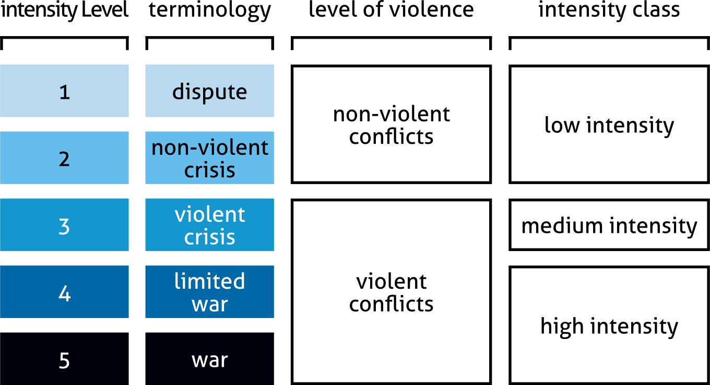

Abbildung : Stufen der Konfliktintensität (HIIK, 2022)

Die fünf Terminologien sind unterteilt in Dispute, gewaltlose Krisen, gewaltsame Krisen, begrenzte Kriege und Kriege.

Als Dispute werden jene Konflikte eingestuft, welche alle Merkmale des Basiskonzepts der Methodik erfüllen (HIIK, 2022). Dieses Basiskonzept besagt folgendes:

„Ein **politischer Konflikt** ist eine Positionsdifferenz hinsichtlich gesamtgesellschaftlich relevanter Güter – den Konfliktgegenständen – zwischen mindestens zwei als durchsetzungsfähig wahrgenommenen direkt beteiligten Akteuren, die mittels beobachtbarer und aufeinander bezogener Konfliktmaßnahmen ausgetragen wird, welche außerhalb etablierter Regelungsverfahren liegen und eine staatliche Kernfunktion oder die völkerrechtliche Ordnung bedrohen oder eine solche Bedrohung in Aussicht stellen.“ (HIIK, 2022)

**Gewaltlose Krisen** kennzeichnen sich durch die mindestens eines Akteures angedrohte Gewalt gegenüber Personen oder Sachen, oder die Anwendung gegen Sachen, wenn dabei eine physische Verletzung von Personen nicht billigend in Kauf genommen wird (HIIK, 2022). Als billigende Inkaufnahme gilt jene physische Verletzung von Personen, die „[…] für möglich gehalten wird, dies dem Gewaltanwender jedoch gleichgültig ist“ (HIIK, 2022).

Als **gewaltsame Krisen**, werden politische Konflikte dann eingestuft, wenn sie durch physische Gewalt gegen Personen oder Sachgegenstände gekennzeichnet sind. Die aus der physischen Gewalt resultierende Verletzung von Personen muss dabei billigend in Kauf genommen und durch einen Akteur sporadisch angewandt sein. Folgen sowie eingesetzte Mittel sind bei gewaltsamen Krisen im Zusammenspiel gering. (HIIK, 2022)

**Begrenzte Kriege** sind durch physische Gewalt gegen Personen sowie gegebenenfalls Sachen gekennzeichnet, welche auf ausgeprägte Weise durch einen der Akteure angewandt wird. Mittel im Zusammenhang mit den Folgen sind in diesem Fall erheblich. (HIIK, 2022)

Die letzte Stufe bildet der **Krieg**. Die eingesetzte Gewalt gegen Personen sowie auch hier gegebenenfalls Sachen wird hier im massivem Ausmaß durch einen der Akteure angewandt (HIIK, 2022). Folgen sowie eingesetzte Mittel „[…] müssen dabei in ihrem Zusammenspiel als umfassend bezeichnet werden“ (HIIK, 2022).

So stehen, wie auch der Abbildung zu entnehmen, den ersten beiden Konfliktarten ein nicht gewaltsames Level gegenüber. Den drei weiteren Konfliktarten steht demnach das gewaltsame Level gegenüber. Inwiefern die Intensitätsklassen der Abbildung einen Einfluss auf die Bearbeitung der Problemstellung hat, wird sich im weiteren Verlauf der Arbeit zeigen. Der zugrunde liegende Datensatz, welcher in dieser Bachelorarbeit genutzt wird, wird auf *Statista* zum Download angeboten und zeigt in den Jahren von 2005 bis 2021 alle Konflikte weltweit auf, welche nach der obenstehenden Methodik unterteilt worden sind.

Als zweite Grundlage zu Konfliktarten, wurde sich an einem Ansatz der Webseite *Our World In Data* bedient. Hier wurde eine Studie von Max Roser, Joe Hasell, Bastian Herre und Bobbie Macdonald unter dem Namen *War and Peace* veröffentlicht, welche sich mit Daten zu Konflikten und Kriegen von 1946 bis 2020 beschäftigt. (Max Roser et al., 2016). Die Studie wurde in Zusammenarbeit mit dem *Uppsala Conflict Data Program* und *dem Peace Research Institute Oslo* erstellt. Sie unterteilt Konflikte in 3 Arten: non-state conflicts, state-based conflicts und one-sided violence. Bei non-state conflicts handelt es sich um Konflikte zwischen mindestens zwei nicht staatlichen Organisationen. State-based conflicts sind Konflikte zwischen mindestens zwei benannten Organisationen, wobei mindestens einer von diesen eine Regierung eines Landes sein muss. One-sided violence werden diese Konflikte genannt, welche zwischen einer benannten Organisationen und Zivilisten ausgetragen werden. Als Beispiel wird hier Genozid genannt (Max Roser et al., 2016).

Der erste Datensatz aus dieser Studie wird aus dem *UCDP/Prio Armed Conflict Dataset Codebook Version 21.1* geniert (Pettersson, 2021). Zur weiteren Bearbeitung und anschließenden Bereinigung, wird der gesamte Datensatz in den Bestand mit aufgenommen.

*Statista* bietet hierzu einen Datensatz an welcher sich mit den State-based conflicts auseinandersetzt. Dieser Datensatz unterteilt die State-based conflicts in 3 Kategorien: Bürgerkriege, Bürgerkriege mit Intervention durch externe(n) Staat(en) und zwischenstaatliche Konflikte – Kriege. Der Erhebung erstreckt sich über einen Zeitraum von 1989 bis 2020. Veröffentlicht wurde dieser Datensatz im Februar 2022 unter dem Titel *Anzahl der Bürgerkriege und zwischenstaatlichen Konflikte von 1989 bis 2020* (Statista, 2022a). Zur weiteren Bearbeitung wird dieser Datensatz ebenfalls in den Datenbestand aufgenommen.

Quantitative Daten, die sich mit dem wirtschaftlichen Anteil befassen, richten sich, wie eingangs erwähnt, nach der Fragestellung, wie sich die Wirtschaftskraft einer Nation messen lässt. Forner (2022, S. 69–89) spricht von den essenziellen Größen zur Messung der Wirtschaftskraft. Er erläutert dabei unter anderen das Bruttoinlandsprodukt – BPI – sowie das Bruttonationaleinkommen – BNE. Ebenso finden sich diese beiden Kennzahlen in einem auf *Kooperation International* zur Verfügung stehenden Bericht wieder. Dieser befasst sich mit der Vision der Vereinigten Arabischen Emirate für das Jahr 2021 und legt diverse Key Performance Indicators für sämtliche Kategorien dar. Da sich diese Arbeit mit bewaffneten Konflikten auseinandersetzt, bietet es sich ebenfalls an, die Militärausgaben einzelner Länder mit in die Aufbereitung der Daten aufzunehmen. Um einen repräsentativen Ansatz zu erhalten, wurde jene Nationen ausgewählt, welche zu den G8+5 Staaten gehören. G8 sind Staaten, welche zu den 8 international größten Industriestaaten gehören. Sie bestehen aus den Ländern: Frankreich, Kanada, Deutschland, USA, Großbritannien, Italien, Japan und Russland (Cambridge Dictionary, 2022). Die +5 Staaten bestehen aus den fünf Outreach Staaten China, Südafrika, Brasilien, Indien und Mexiko, welche seit 2003 an den G8 Gipfeln teilnehmen (Romy Chevallier et al., 2008).

Nach Festlegung der Kennzahlen und Nationen, wurde daraus ein Datensatz aus dem Datenbestand von *The World Bank* erstellt und exportiert. Da *The World Bank* eine Vielzahl an Daten anbietet, wurde zudem noch die Zahlen zum Energieverbrauch in Kg und das Nettonationaleinkommen zu den G8+5 Staaten mit übernommen. Der fertige Datensatz besteht demnach aus den der Tabelle 1 zu entnehmenden Kennzahlen:

|  |  |
| --- | --- |
| Kennzahl | Beschreibung |
| gdp_growth | BPI Wachstum zum Vorjahr in % |
| gdp_usd | BPI in US Dollar |
| military_spendings_growth | Militärausgaben in Prozent zum BPI |
| military_spendings_usd | Militärausgaben in US Dollar |
| energy_use | Energienutzung in Jahren |
| gni_growth | BNE Wachstum zum Vorjahr in % |
| gni_usd | BNE in US Dollar |
| national_income_growth | Nettonationaleinkommen Wachstum zum Vorjahr in % |
| national_income_usd | Nettonationaleinkommen in US Dollar |

Tabelle Wirtschaftskennzahlen

Aus Interessegründen und für die spätere Implementierung neuer Funktionen, wurde ein weiterer Datensatz von *The World Bank* exportiert. Dieser beinhaltet die Weltweiten Zahlen zu: Gesamtbevölkerung, Arbeitnehmer Industrie in %, Arbeitnehmer Landwirtschaft in %, Arbeitnehmer Dienstleistungen in %, Wachstum Export von Waren und Dienstleistungen in %, Inflation Konsumentenpreise in %, Kraftstoffexporte Marktanteil in %, Import von Waren und Dienstleistungen in % vom BIP, Lebenserwartung Frauen in Jahren, Lebenserwartung Männer, Bevölkerung über 65 Jähriger in %, Bevölkerung von 15 - 64 jährigen in %, Bevölkerung von 0 - 14 jährigen in %, Bevölkerungswachstum in %, urbane Bevölkerung in % und ländliche Bevölkerung in %. Zur Vereinfachung wird dieser Datensatz im Verlauf der Arbeit unter Verwendung des Begriffs *Testdaten* benannt.

Die gesellschaftlichen Auswirkungen globaler Konflikte lassen sich nicht so eindeutig in quantitative Daten fassen wie die wirtschaftlichen Kennzahlen. Daher war die Überlegung auf einen digitalen Ansatz zurückzugreifen. Hierfür wurde sich an dem Tool *Google-Trends* von *Google* bedient.

Zum einen zählen die Webseiten *Googles* zu den meistbesuchten der Welt (Statista, 2022b) und zum anderen ist *Google* die meistgenutzte Suchmaschine der Welt (Statista, 2022c). Demnach ist die Idee, das Suchverhalten der Menschen anhand der meistgesuchten Google Anfragen zu analysieren. Die zu exportierenden Suchanfragen wurden mithilfe von fünf zu der Zeit in den Medien präsenten Konflikten ausgewählt. Diese sind der folgenden Tabelle zu entnehmen:

|  |  |
| --- | --- |
| Konflikt | Suchbegriff |
| Karfreitagsgefecht Afghanistan 2010 | Afghanistan |
| Annexion der Krim durch Russland im Jahr 2014 | Ukraine |
| Irakkonflikt Anfang 2020 | Irak |
| Machtübernahme Taliban in Afghanistan 2021 | Afghanistan |
| Angriff Russland auf die Ukraine 2022 | Ukraine |

Tabelle Konflikte Google-Trends

*Google-Trends* zeigt nach Auswahl des Suchbegriffs ein Liniendiagramm an, welches auf der x-Achse die einzelnen Wochen und auf der y-Achse die Suchanfragen in Prozent im Verhältnis zur Woche mit den meisten Suchanfragen anzeigt. Die Woche mit den meisten Suchanfragen steht auf der y-Achse 100 Prozent gegenüber. Es wurden für jeden Konflikt jeweils die Woche mit 100 Prozent und acht Wochen davor, sowie acht Wochen danach exportiert. Das ergibt für jeden Konflikt einen ungefähren Zeitabschnitt von 2 Monaten. Für die weitere Bearbeitung wurden für jeden Suchbegriff die Suchanfragen aus Deutschland sowie Weltweit herangezogen. Darüber hinaus bietet Google-Trends die Möglichkeit zur Ausgabe der Statistiken zu Suchanfragen der Videoplattform *YouTube*. Das Ausgabeformat der Suchanfragen zu *YouTube* ist identisch mit dem Ausgabeformat von *Google*, weshalb die genutzten Suchbegriffe ohne weiteres übertragen werden können.

Weiterhin wurden die Trends zu denselben Suchbegriffen ein weiteres Mal exportiert. Dieses Mal jedoch auf einem Graphen, so dass nur ein Suchbegriff die 100 Prozent bildet. Alle anderen Suchbegriffe verhalten sich demnach relativ zum höchsten Wert.

Ziel soll es sein, anhand der Suchanfragen zu untersuchen über welchen Zeitraum ein bestimmter Konflikt erhöhte Relevanz in der Gesellschaft hat. Ebenfalls soll untersucht werden, inwiefern sich die Anfragen bei einer Suchmaschine zu denen einer Videoplattform unterscheiden, da es sich hierbei um zwei durchaus verschiedene Medienarten handelt.

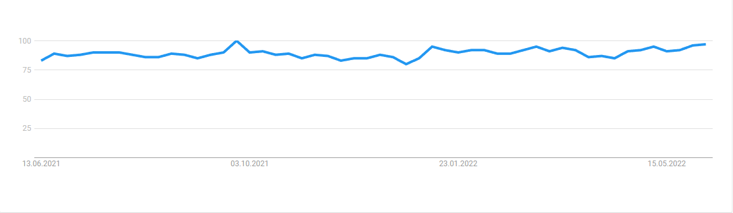

Abbildung 2 Trends zum Suchbegriff Google über 12 Monate (Google Trends, 2022)

## Aufbereitung der qualitativen Daten

Die Aufbereitung der quantitativen Daten und insbesondere die Daten aus *Google-Trends* lassen erste Vermutungen zu gesellschaftlichem Verhalten vor, während und nach einem Konflikt zu. Wie eingangs bereits erwähnt, ist die Fragestellung der Arbeit im Rahmen der Arbeit im Reservedienst im Personalwesen der Bundeswehr entstanden. Unglücklicherweise hat die Bundeswehr für diese Arbeit keine detaillierten Daten zu Kontaktanfragen und Bewerbungszahlen der letzten Monate/Jahre bereitgestellt, weshalb sich für die Durchführung von Experteninterviews entschieden wurde. Um die ersten Ergebnisse anschließend vergleichen zu können, wurden zwei Experteninterviews mit derzeit aktiven Karriereberatern der Bundeswehr veranlasst. Der erste Interviewpartner ist 36 Jahre alt, seit 2005 Soldat und seit 2017 Karriereberater der Bundeswehr in Berlin. Der zweite Interviewpartner ist 49 Jahre alt, seit 1996 Soldat und seit 2017 Karriereberater der Bundeswehr in Baden-Württemberg. Beide Interviewpartner haben demnach seit 2017 im Rahmen ihrer Öffentlichkeitsarbeit täglich Kontakt zu Personen. Auch in der Zeit nach der Invasion Russlands auf die Ukraine waren beide im Karriereberatungsbüro zugegen und können somit einen repräsentativen Eindruck zu ihrem persönlichen Empfinden und dem Empfinden der Kontakte geben. Im Voraus wurde ein Fragebogen mit 6 teils sehr offenen Fragen formuliert, welcher im Anhang zu finden ist. Die Fragen wurden aus eigenen Eindrücken und den ersten Erkenntnissen aus *Google-Trends* generiert und sollen möglichst zielführend diese Ergebnisse bestätigen oder entkräften. Beide Interviews wurden mit der Software *Zoom* durchgeführt und mit der inkludierten Aufnahmefunktion aufgenommen. Das erste Interview fand am 27. Juni 2022 um 10 Uhr statt und belief sich auf ca. 20 Minuten. Das zweite Interview fand am 05. Juli 2022 um 10 Uhr statt und belief sich auf ca. 15 Minuten. Im Laufe des Interviews wurden zwischendurch freie Fragen und Antworten geäußert, um einigen Aussagen mehr Nachdruck zu verleihen. Die Interviews wurden mit dem Stoppen der Aufnahme beendet.

## Datenbereinigung

Auf Grund der Tatsache, dass die aufbereiteten Datensätze aus diversen Quellen stammen, unterscheidet sich das Format von Datensatz zu Datensatz erheblich. Um diese Problematik zu umgehen, werden die Daten im nächsten Schritt bereinigt. Dieser Schritt wird zum einen für die quantitativen und zum anderen für die qualitativen Daten durchgeführt. Für die quantitativen Daten ist es zusätzlich von Bedeutung, diese in ein für die Implementierung des Dashboards geeignetes Format zu bringen. Die ausführliche Vorgehensweise wird im Folgenden erläutert.

### Bereinigung quantitative Daten

Nach Aufbereitung der quantitativen sowie qualitativen Daten, war es für einige Datensätze nötig diese in ein sinnvoll weiterzuverarbeitendes Format zu transformieren.

Die Datenbereinigung der quantitativen Daten wurde im Zusammenwirken von *Excel* und *Google Colaboratory* durchgeführt. *Google Colaboratory* ist ein von *Google* zur Verfügung gestelltes Werkzeug, welches es ermöglicht in *Python* geschriebenenCode im eigenen Webbrowser auszuführen. Der Vorteil besteht darin, dass sämtliche Rechenleistung auf den Servern von *Google* stattfindet (*Google Colaboratory*, 2022). Hier wurden im ersten Schritt die einzelnen Datensätze mit *Pandas* eingelesen. *Pandas* ermöglicht es als *Python Bibliothek* Datensätze in Echtzeit flexibel zu analysieren und zu manipulieren. Die Bereinigung fast aller Datensätze erfolgte in zwei Schritte. Zu Beginn wurden die Daten mit *Excel* in ein von *Python* verwertbares CSV-Format gebracht. Die fertigen CSV-Dateien wurde im Programmcode dann mit *Pandas* weiter angepasst.

Der erste zu bereinigende Datensatz beinhaltet die G8+5 Staaten, Jahre und die Key Performance Indicators. Dieser Datensatz wurde bereits durch die Voreinstellungen bei *The World Bank* in das richtige Format gebracht. Zellen ohne Wert wurden jedoch mit zwei Punkten gekennzeichnet. Diese wurden mithilfe von *Excel* durch leere Zellen ersetzt. Im Anschluss wurde die fertige Datei in *Google Colaboratory* eingelesen. Zur Prüfung wurden die ersten und letzten fünf Datensätze der Tabelle auf das richtige Format geprüft. Dieser Schritt wiederholt sich sinngemäß für alle weiteren Datensätze. Im fertigen Programmcode wurden die Tabellenköpfe abschließend sinnvoll benannt. Die fertige Tabelle wurde mit dem Dateinamen *g8_kpi_table.csv*gespeichert und im Projektordner hinterlegt.

Der nächste Datensatz beinhaltet die Konfliktarten nach der Methodik des *HIIKs*. In diesem Datensatz mussten lediglich Anmerkungen und Leerzeilen ober- sowie unterhalb der Tabelle angepasst werden. Des Weiteren wurden die Tabellenköpfe bereits vorher mit *Excel* sinnvoll benannt. Im fertigen Programmcode wurden die Tabellenköpfe ein weiteres Mal mit *Pandas* umbenannt, um sie verständlicher anzeigen zu lassen. Die fertige Tabelle wurde mit dem Dateinamen *war_table.csv* gespeichert und im Projektordner hinterlegt.

Nachfolgend wurde der Datensatz aus dem *UCDP/PRIO Armed Conflict Dataset Codebook* bereinigt. Die Bereinigung dieses Datensatzes erfolgte gänzlich im Programmcode und wurde mit einem Teil des Codes von Mahshad Nejati auf medium.com durchgeführt (Nejati, 2020). Hierbei wurde eine weitere Spalte mit dem Namen *category* hinzugefügt. Diese Spalte wurde mit den Arten der Konflikte befüllt, welcher sich aus der Spalte *type_of_conflict* ergibt. Die fertige Datei wurde mit dem Namen *war_and_peace.csv* im Projektordner gespeichert.

Darauf folgte die Bereinigung des Datensatzes zu den Konfliktarten nach *Our World in Data.* Der Datensatz wurde aus *Statista* exportiert. Mit Excel wurde der Tabellenkopf für die Jahreszahlen hinzugefügt. Im nächsten Schritt mussten die Leerzeilen ober- und unterhalb der Tabelle entfernt werden. Abschließend wurde die Datei unter dem Namen *war_table_two.csv* im Projektordner gespeichert.

Im Anschluss wurden die Datensätze von Google-Trends mit den Suchanfragen auf Google sowie YouTube bereinigt. Wichtigster Bestandteil der Bereinigung war in diesem Fall das Löschen der Spalte mit den exakten Datumsangaben. Für die weitere Bearbeitung wird hier nur der direkte Vergleich der Einzelnen Suchanfragen benötigt, weshalb nur die Wochenanzahl und nicht das exakte Datum relevant sind. Das bedeutet, dass für alle Suchbegriffe die Zellen mit 100 Prozent nebeneinandergelegt wurden. Abgeschnitten wurde jede Spalte bei jeweils acht Wochen davor und danach. Außerdem wurden die Tabellenköpfe hier das erste Mal angepasst, um später einfacher eingelesen werden zu können. Im fertigen Programmcode wurden die Tabellenköpfe final sinnvoll benannt. Die fertigen Tabellen wurden mit den Dateinamen *conflicts_google_trends.csv* und *yt_trends.csv* gespeichert und im Projektordner hinterlegt. Dieser Schritt wurde für ein zwei weitere Datensätze wiederholt. Diese beinhalten die YouTube- und Google-Suchanfragen der Konflikte im direkten Vergleich – also hier bildet nur ein Konflikt die Suchanfrage mit dem höchsten Wert. Hier wurden für alle Suchbegriffe die Zellen mit dem jeweils höchsten Wert nebeneinandergelegt. Diese Dateien wurden unter den Namen *google_trends_difference.csv* und *youtube_trends_difference.csv* hinterlegt. Beide Dateien wurden im Anschluss in den Projektordner integriert.

Die letzte Datenbereinigung wurde an den *Testdaten* durchgeführt. Die Bereinigung dieser Daten erfolgte sinngemäß wie die der *g8_kpi_table.csv.* Die Datei wurde mit dem Namen *testdata.csv* in den Projektordner integriert.

### Bereinigung qualitative Daten

Die qualitativen Daten dieser Arbeit werden durch die mit Karriereberatern der Bundeswehr durchgeführten Experteninterviews gebildet. Im ersten Schritt der Bereinigung wurden die Interviews mithilfe der Software *MAXQDA 2022* transkribiert. Für die Transkription wurden Dialekte hochdeutsch ausgeschrieben und Füllwörter ausgelassen. Wiederholungen und Kommentareinschübe wurden beibehalten. Wörter, welche im Interview deutlich und laut ausgesprochen wurden, wurden mit einer Unterstreichung markiert, um ihre Relevanz zu kennzeichnen. Für eine bessere Übersicht wurden die drei Kategorien: eigenes Empfinden, externes Empfinden und Gründe für das Verhalten gebildet. Die Transkripte wurden im Anschluss an den passenden Stellen unter Nutzung der drei Kategorien codiert. Außerdem wurde eine Tabelle mit den Häufigkeiten einzelner Wörter gebildet. Diese Tabelle beinhaltet alle Wörter, welche mindestens dreimal gesprochen wurden. Die fertigen Transkripte wurden mit Zeitmarkern und den passenden Codierungen exportiert und sind dem Anhang dieser Arbeit beigefügt.

# Deskriptive Datenanalyse

Die aufbereiteten Datensätze bilden die Grundlage für die spätere Implementierung des Dashboards. In der Aufbereitung der Daten wurden zunächst geprüft, welche Daten sinnvoll in die Thematik passen. In der deskriptiven Datenanalyse ist nun zu analysieren, welche Daten in Zusammenhang gebracht werden können. Ebenfalls liefert die deskriptive Datenanalyse erste Hilfestellungen dazu, in welcher Form die Daten im Dashboard visualisiert werden könnten. Wichtig anzumerken ist, dass hier sowie im späteren Verlauf der Datenanalyse, auf Grund des Umfangs der Arbeit, nicht auf jeden einzelnen Zusammenhang eingegangen werden kann.

## Analyse der quantitativen Daten

Die statistische Analyse der zur Verfügung stehenden Datensätze erfolgt unter Nutzung des Ansatzes der explorativen Datenanalyse. Ein geeignetes Werkzeug wird hier mit *pandas-profiling* gestellt. Mit *pandas-profiling* bietet *Python* die Möglichkeit Datensätze, welche mit *Pandas* eingelesen wurden, auf verschiedenste Weisen zu analysieren und auszuwerten. Dazu erstellt das Werkzeug mit einer Zeile Code einen Bericht im HTML-Format, welcher im Anschluss mit jedem Webbrowser geöffnet werden kann. Der Code für die Erstellung des Berichts befindet sich in der *profiler.py* Datei, welche im Stammverzeichnis des Projektordners liegt.

Die Analyse mit *pandas-profiling* wurde zu Beginn mit den Datensätzen der *Google-Trends* durchgeführt und in der Datei *google_trends_report.html* hinterlegt. Da es sich bei diesen Daten um eine Analyse des gesellschaftlichen Verhaltens handelt, war es Ziel mithilfe des Reports Muster zu erkennen. Der *pandas-profiling* Report bietet für diesen Zweck eine Reihe von Auswertungen an. Der jedoch interessanteste Teil der Auswertung befasst sich mit den Korrelationen einzelner Messwerte der Spalten des Datensatzes. Zu diesen gehören die vier Korrelationskoeffizienten von Pearson, Spearman, Kendall und PhiK. Für die Analyse der zugrunde liegenden Daten wurde stets auf den Korrelationseffizienten von Pearson zurückgegriffen. Dies lässt sich dadurch begründen, dass zur Analyse der Auswirkungen auf die Gesellschaft und Wirtschaft die absoluten Zahlen eine untergeordnete Rolle spielen und demnach eine Korrelation mit Berücksichtigung der Rangfolge irrelevant ist. Der Report zeigt anhand eines Histogramms den Korrelationswert der verschiedenen Spalten an. Die Legende des Histogramms zeigt mithilfe vom Farbkodierungen eine Skala von 0 bis 1 an. Dabei bildet 1 eine positive Korrelation und -1 eine negative Korrelation. Für eine bessere Sichtbarkeit der Korrelation sowie deren genauer Wert, wurden die Korrelationshistogramme mit der *Pandas* Korrelationsfunktion *corr* erstellt.

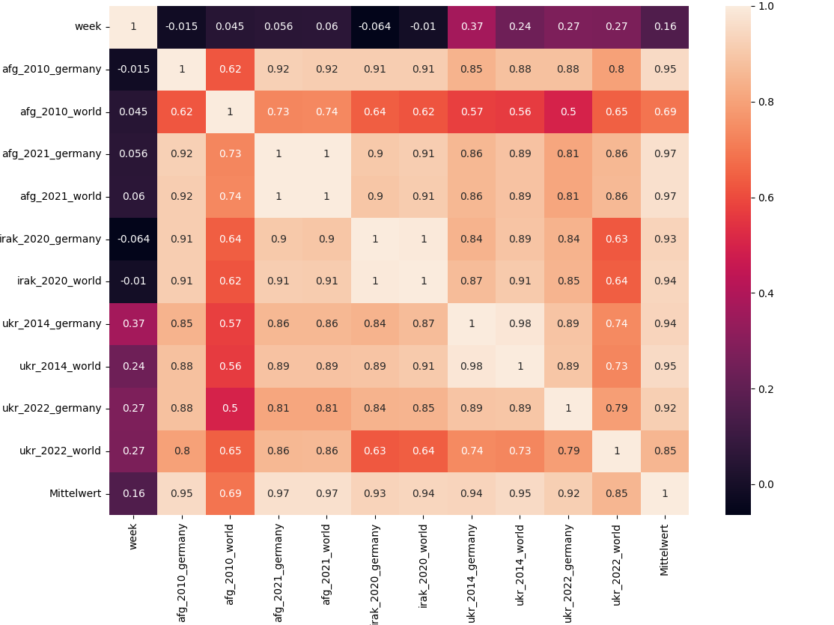

Abbildung 3 Google-Trends Korrelation (Quelle: Quellcode)

Wie aus der Abbildung 3 zu entnehmen ist, weisen alle Suchbegriffe untereinander einen prägnanten positiven Wert der Korrelation auf. Beinahe alle Korrelationen belaufen sich auf einen Wert über 0.8. Nur die weltweite Suche zu Afghanistan im Jahr 2010 liegt bei allen Korrelationen zwischen 0.5 und 0.74. Der Matrix sind ebenfalls einige Korrelationen mit einem Wert über 0.9 zu entnehmen. Dazu gehören folgende Korrelationen: Irak 2020 weltweit und deutschlandweit gegenüber Afghanistan 2010 deutschlandweit, Afghanistan 2021 weltweit und deutschlandweit gegenüber Afghanistan 2010 deutschlandweit, Irak 2020 weltweit und deutschlandweit gegenüber Afghanistan 2021 weltweit und deutschlandweit und Ukraine 2014 weltweit gegenüber Irak 2020 weltweit. Deutschlandweit und weltweit lässt sich bei allen Suchbegriffen außer Afghanistan 2010 eine Korrelation bei fast 1 erkennen.

Wird im weiteren Verlauf der Report zum Datensatz der Suchanfragen auf *YouTube* betrachtet, zeichnet sich ein etwas durchwachseneres Bild ab. Dieser wurde mit dem Namen *yt_trends_report.html* gespeichert.

Ein Bild, das Tisch enthält.

Abbildung 4 YouTube Korrelation (Quelle: Quellcode)

In dieser Matrix gibt es vermehrt Suchanfragen, welche unter einem Korrelationswert von 0.5 liegen. Die niedrigste Korrelation mit 0.31 wird von den deutschlandweiten Suchanfragen zu Irak 2020 und den deutschlandweiten Suchen zu Afghanistan 2010 gebildet. Der höchste Wert liegt bei 0.95 und wird von den weltweiten Suchanfragen zu Irak 2020 und den weltweiten Suchanfragen zu Afghanistan 2021 gebildet.

Eine weitere Analyse soll sich mit den Daten zu Konflikten und den Wirtschaftskennzahlen befassen. Demnach wurden die Daten der Kriege nach der Methodik des *HIIKs* mit den Wirtschaftskennzahlen der G8+5 Staaten zusammengeführt. Der Report wurde mit dem Namen *hiik_economy_report.html* gespeichert. Beträchtlich auffällig war hier eine Korrelation aller Konfliktarten in Verbindung mit den Militärausgaben der einzelnen Staaten. Für eine bessere Lesbarkeit wurde eine Tabelle mit dem Namen *hiik_conflicts_mil_spendings.csv* erstellt, welche danach mit der *Pandas* Korrelationsfunktion ausgewertet wurde.

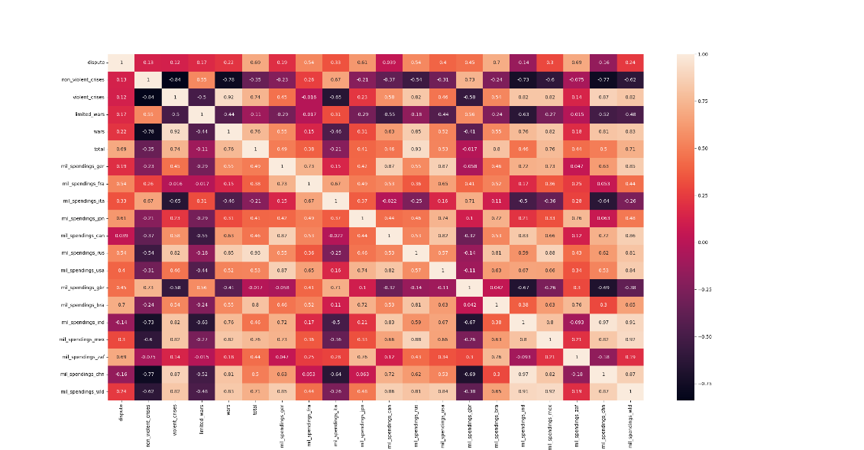

Abbildung Militärausgaben und HIIK-Konflikte in Korrelation (Quelle: Quellcode)

Die signifikantesten Korrelationen zeigen sich zum einen bei der Anzahl an Kriegen mit 0.85 und der Gesamtanzahl an Konflikten mit 0.93 gegenüber den Militärausgaben Russlands. Zum Vergleich wurden die Korrelationen mit den Konflikten nach *Our World in Data* und den Militärausgaben geprüft.

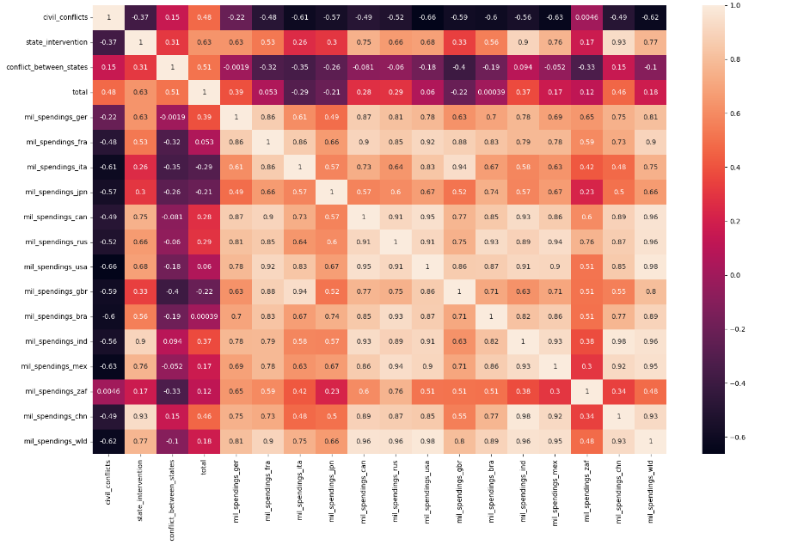

Abbildung Militärausgaben und OWID-Konflikte in Korrelation (Quelle: Quellcode)

Die einzig relevante Korrelation bildet hier die Spalte der Bürgerkriege mit Intervention durch externe(n) Staat(en) mit den einzelnen G8+5 Staaten. Die höchsten Korrelationen weisen hier Mexiko mit 0.76, Indien mit 0.9 und China mit 0.93 auf.

Wie bereits in der Aufbereitung der Daten beschrieben, erwähnt Forner (2022) die Kennzahlen BPI und BNE zur Messung der Wirtschaftskraft. Aus diesem Grund wurden die Korrelationen dieser Kennzahlen ebenfalls mit den Konfliktarten nach *HIIK*und *Our World in Data* untersucht.

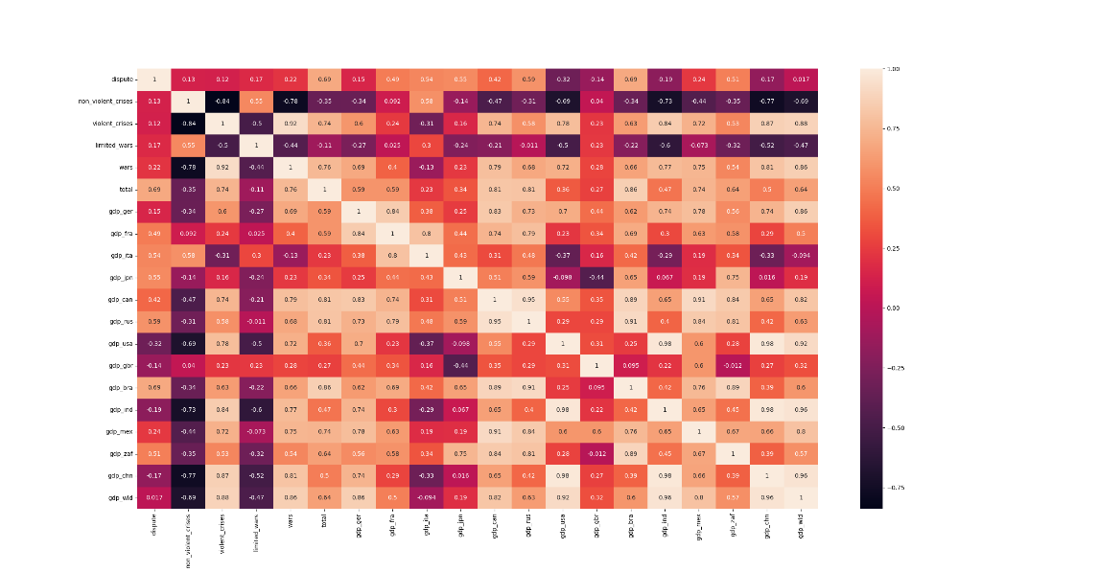

Abbildung 7 BIP und HIIK-Konflikte in Korrelation (Quelle: Quellcode)

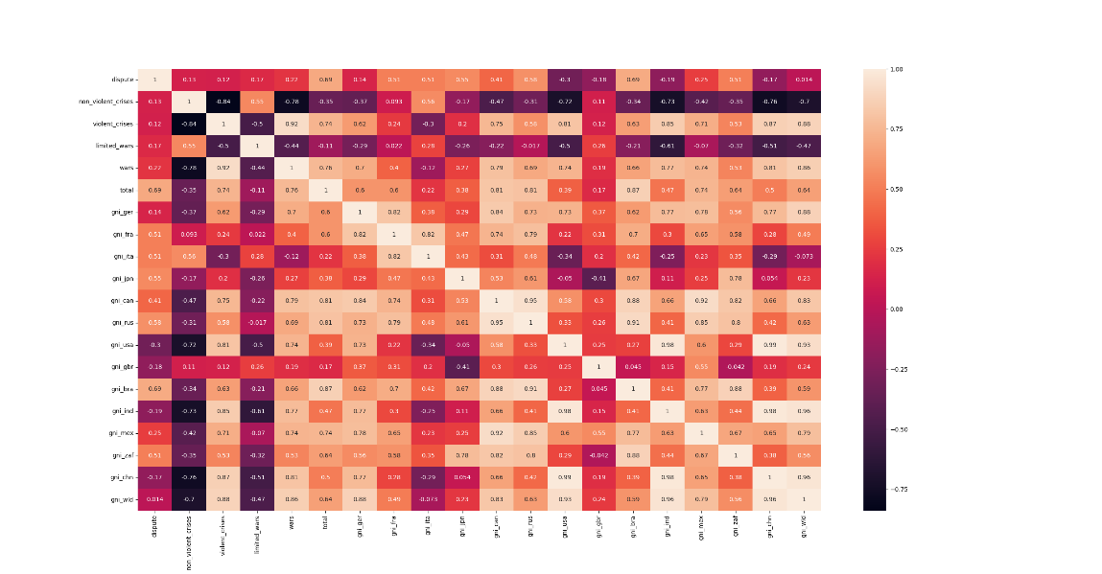

Abbildung 8 BNE und HIIK-Konflikte in Korrelation (Quelle: Quellcode)

Bei den Konflikten nach *HIIK* und dem BNE sowie BNI sind es vor allem die gewaltsamen Krisen, Kriege und die Gesamtanzahl an Konflikte, die eine hohe Korrelation aufweisen. Besonders negative Korrelation treten bei den nicht gewaltsamen Krisen und den limitierten Kriegen auf.

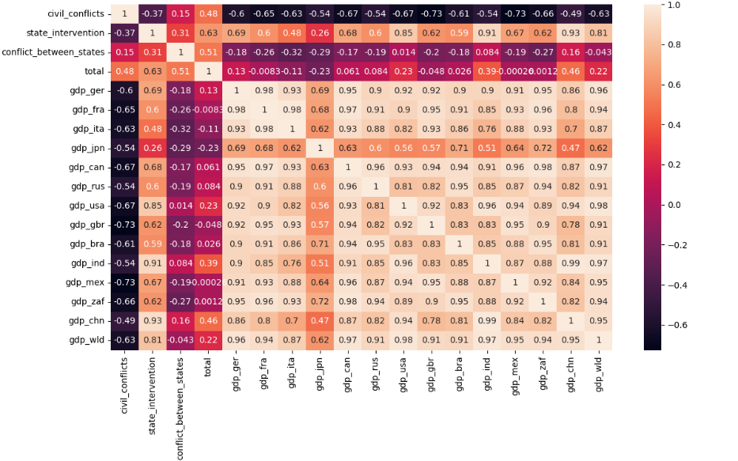

Abbildung 9 BIP und OWID-Konflikte in Korrelation (Quelle: Quellcode)

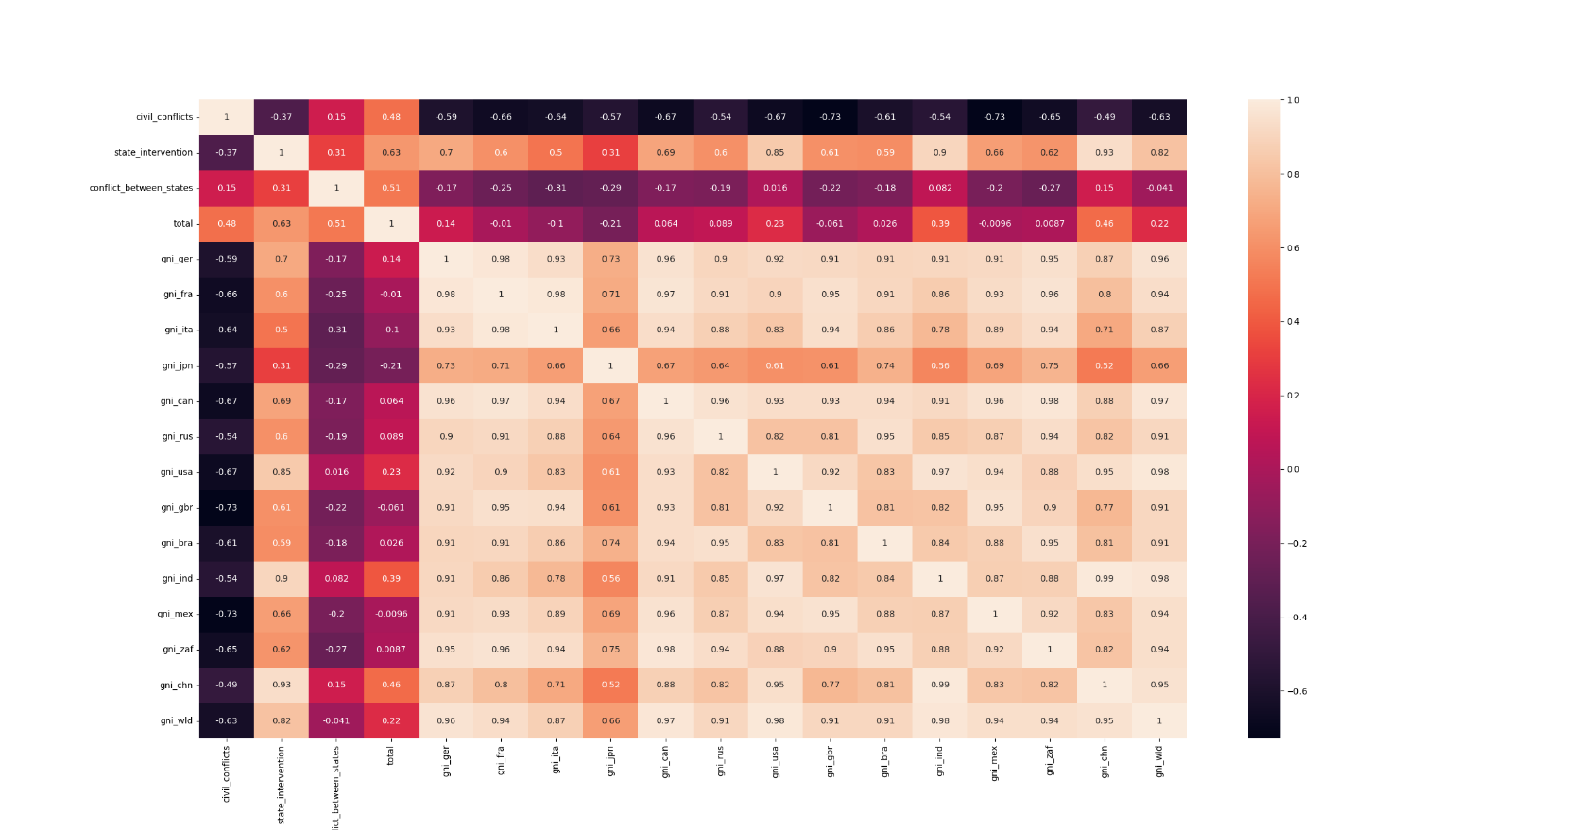

Abbildung 10 BNE und OWID-Konflikte in Korrelation (Quelle: Quellcode)

Besonders auffällig bei den Konflikten nach *Our World in Data* sind die Korrelationen bei den Bürgerkriegen mit Intervention durch externe(n) Staat(en). Beim BPI und BNI ist die Korrelation bei China mit 0.93 am höchsten. Ebenfalls ausgeprägt ist die Korrelation mit Indien, welche bei beiden bei ca. 0.9 liegt. Interessant sind außerdem die Korrelationen mit den Bürgerkriegen. Diese ist bei allen Staaten geringer als -0.49.

## Analyse der qualitativen Daten

Die Analyse der Experteninterviews wurde mit *MAXQDA 2022* durchgeführt. Hier wurde die in der Bereinigung vorgenommene Codierung bei beiden Interviews verglichen. Zudem wurden Gemeinsamkeiten in der Wortwahl untersucht. Dazu wurde eine Häufigkeitstabelle erstellt. Die thematische Untersuchung erfolgt jedoch erst nach der Analyse der Daten im Dashboard, um diese zu belegen.

## Abgeleitete Fragestellungen

Die deskriptive Datenanalyse hat gezeigt, dass durchaus einige Zusammenhänge zwischen Konflikten und Wirtschaftskennzahlen bestehen. Werden die Konflikte nach *OWID* betrachtet, war die Korrelation besonders stark bei Bürgerkrieg(en) mit Intervention durch extern(e) Staat(en) ausgeprägt. Das betrifft die Militärausgaben, das BIP sowie das BNI gleichermaßen. Hier muss im späteren Verlauf geprüft werden, ob die Korrelationen auch faktisch begründet werden können und unter welchen Bedingungen sie besonders stark sind. Bei den Korrelationen der Konfliktarten nach *HIIK* waren die Korrelationen eher bei vereinzelten Staaten auffällig. Hier muss ebenfalls auf faktische Zusammenhänge geprüft werden. Aus gesellschaftlicher Sicht waren vor Allem die Gemeinsamkeiten unter den Suchbegriffen auf *Google* auffällig. Die Suchanfragen auf *YouTube* weichten an einigen Stellen jedoch sehr stark ab. Unter Verwendung der Ergebnisse der Experteninterviews, können hier eventuell im späteren Verlauf Rückschlüsse gezogen werden, welche mit theoretischen Quellen verifiziert werden können. Ebenfalls waren bei Teilen der Korrelationen enorme Abweichungen zu verzeichnen, welche eventuell ebenfalls durch literarische Quellen belegt werden können.

Zusammenfassend kommen hier drei große Fragestellungen hervor. Inwiefern hängen die geprüften Wirtschaftskennzahlen mit den beiden Konfliktdatensätzen zusammen? Aus welchem Grund weißen verschieden Konflikte ein ähnliches Nutzer*innenverhalten auf den Seiten von *Google* auf? Und wie kommt es bei einigen Datensätzen zu enormen Abweichungen?

# Visualisierung

Wie bereits in der Zielsetzung erwähnt, soll zur Analyse der gesammelten Daten und zur Bearbeitung der Problemstellung ein Analysewerkzeug erstellt werden. Da es sich bei der Problemlösung ebenfalls um einen digitalen Ansatz handeln soll, wurde sich für die Erstellung eines Webbasierten Dashboards entschieden. Das Dashboard soll durch eine interaktive Datendarstellung für jeden Nutzenden intuitiv und einfach zu bedienen sein. Neben der Bedienung soll aber auch die Analyse der Daten im Vordergrund stehen. Aus diesem Grund wurden verschiedenste Darstellungsformen gewählt, um signifikante Vergleiche oder Gemeinsamkeiten zu erkennen. Die Erstellung eines Dashboards kann durch mehrere Tools bzw. Programmiersprachen durchgeführt und realisiert werden.

Für die Auswahl des passenden Tools, bedarf es jedoch vorab einer Klärung welche Möglichkeiten dieses Dashboard liefern soll. Zum einen soll es möglich sein Daten mithilfe von verschiedensten Darstellungsformen zu visualisieren. Des Weiteren müssen die zu visualisierenden Daten stets anpassbar und veränderbar sein, um eine Nachhaltige Nutzung des Dashboards zu gewährleisten. Der Ortsunabhängige Zugriff auf das Dashboard soll durch eine Webbasierte Komponente erreicht werden. Sie soll es ermöglichen, dass das Dashboard mit einem internetfähigen Gerät genutzt werden kann. Weiterhin soll es im Laufe der Entwicklung und darüber hinaus möglich sein jede einzelne Komponente des Dashboards individuell anzupassen. Das bedeutet Formen, Farben, Diagramme etc. sollen vollumfänglich konfigurierbar sein. Abschließend soll die Erstellung des Dashboards zur Gewinnung neuer informationstechnischer Fähigkeiten führen, also im besten Fall die Kenntnisse in der Datenanalyse bedeutsam erweitern. Aus diesen Gründen wurde sich für das Framework *Dash* der Firma *Plotly* entschieden. Dieses Framework ermöglicht es Visualisierungstools mit den Programmiersprachen *Python*, *R*, *Julia* oder *F#* zu erstellen (*Introduction | Dash for Python Documentation | Plotly*, 2022). Auf Grund der bereits vorhandenen Kenntnisse wurde sich für *Python* entschieden. Für die Verarbeitung der einzelnen Datensätze bietet *Python* außerdem die Möglichkeit *pandas* als Datenanalysewerkzeug zu nutzen. Relevant ist außerdem die Tatsache, dass *pandas* Open-Source ist (*Pandas - Python Data Analysis Library*, 2022). Somit gibt es im Internet eine Vielzahl an Lösungen bei auftretenden Frage- und Problemstellungen zur Nutzung. Das Dashboard wurde mit *Visual Studio Code* von *Microsoft* entwickelt.

## Dashboardentwurf

Im Schritt der Visualisierung wurde neben der Auswahl des Entwicklungstools außerdem ein im Laufe der Bearbeitung stets angepasster Dashboardentwurf erstellt. Dieser Entwurf sollte folgende Fragen klären:

**Welche Daten sollen gezeigt werden?**

Da über einen gewissen Zeitraum eine Vielzahl an Daten zusammengetragen worden sind, muss im Vorfeld der Entwicklung festgelegt werden, welche Daten gezeigt werden. Oberste Priorität haben jene Daten, welche zur Klärung der Problemstellung führen. Weiterhin müssen Daten dargestellt werden, die sich mit anderen Daten vergleichen lassen.

**Wer soll das Dashboard benutzen können?**

Die Zielsetzung der Arbeit bietet einen wirtschaftlichen sowie einen gesellschaftlichen Ansatz. Darüber hinaus besitzt die Thematik geopolitisch eine besonders hohe Relevanz. Somit sollen die Daten von jedem verstanden und interpretiert werden können gewährleistet soll das durch vermehrt auftretende Beschreibungstexte ermöglicht werden.

**Wie sollen die Daten dargestellt werden?**

Das Framework *Dash* bietet eine Vielzahl von Darstellungsformen an. Dazu gehören unter anderem klassische Diagramme wie Line-, Pie-, Bar- und Scattercharts. Ebenso bietet *Dash* eine Vielzahl an 3D-Diagrammen an. Die zuvor geklärte Nutzergruppe, lässt jedoch darauf zurückführen, dass bei der Visualisierung der Daten auf die klassischen Diagrammtypen zurückgegriffen werden sollte.

**Welche interaktiven Funktionen soll das Dashboard anbieten?**

Hier ist anzumerken, dass erst im Laufe der Entwicklung final entschieden werden kann, welche interaktiven Funktionen das Dashboard bieten soll. Jedoch wurde zu Beginn bereits festgelegt, dass Dropdownmenüs ein interaktives Nutzungserlebnis realisieren sollen. Sie sollen das Umschaltern verschiedenster Datensätze und Visualisierungen ermöglichen.

**Welches Design soll das Dashboard haben?**

Ziel des Analysewerkzeug soll es sein, von jedem intuitiv und leicht verständlich bedient werden zu können. Ebenso muss gewährleistet werden, dass sämtliche Grafiken sowie Texte gut zu erkennen und lesen sind. Das endgültige Design des Dashboards kann jedoch nicht gänzlich zu Beginn festgelegt werden, da im Laufe der Implementierung noch einige Anpassungen durchgeführt werden müssen. Generell soll das Dashboard modernen Webapplikationen ähneln.

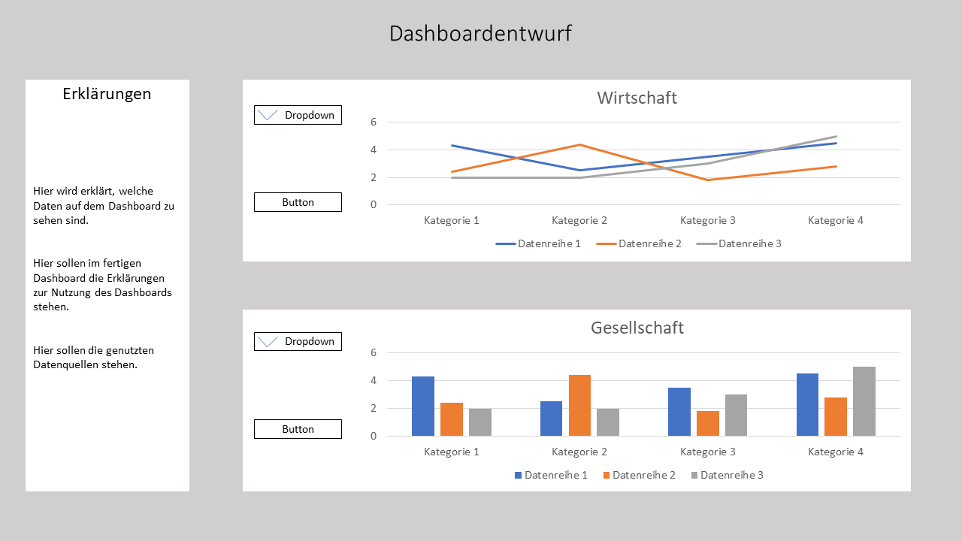

Abbildung Dashboardentwurf

## Implementierung

Die Implementierung der aufbereiteten und bereinigten Daten in ein Dashboard stellt den wichtigsten und anspruchsvollsten Teil der Visualisierung dar. Die Entwicklung des Dashboard erfolgt grundlegend unter Berücksichtigung des zuvor erstellten Entwurfes. Da es sich hierbei wie bereits erwähnt um einen webbasierten Ansatz handelt, wird die Implementierung unter der Entwicklung eines *Frontends* und *Backends* realisiert. Im Folgenden werden die Vorgehensweisen im Detail beleuchtet.

### Das Frontend

Das Frontend der Analysenanwendung wird durch *Dash* von *Plotly* gewährleistet. *Dash* greifthierbei auf *HTML* und *CSS* zurück. Die Darstellungsform soll in einem modernen Kachelbasierten Design erfolgen. Das bedeutet, dass im ersten Schritt Reihen in Form von HTML-DIVs erstellt werden. Jede Reihe behandelt einen Themenbereich und besteht im zweiten Schritt aus drei einzelnen visuell abgetrennten Bereichen in Form von HTML-DIVS. Das erste DIV einer Reihe beinhaltet jeweils die Erklärung für die ordnungsgemäße Nutzung des Dashboards. Die anderen beiden HTML-DIVS beinhalten jeweils einen durch *Plotly* generierten Graphen zur Darstellung der Datensätze. Für eine bessere Lesbarkeit und einen erhöhten Kontrast wurde sich im Laufe der Erstellung für ein dunkles speziell angepasstes Design entschieden. Die angepasste *style.css* basiert auf der von Yu Liang Wenig (2022) angebotenen *style.css.*

Ein Bild, das Text, Monitor, Screenshot enthält.

Abbildung finales Dashboard

Die erste Reihe befasst sich mit allgemein allen Konflikten weltweit. Der linke Graph zeigt eine animierte Weltkarte unter Nutzung des Datensatzes *war_and_peace.csv*. Die Weltkarte zeigt automatisiert alle Konflikte in jedem Jahr. Der rechte Graph zeigt Weltweite KPIs in Form einer Zeitserie an. Außerdem bietet dieser Graph die Funktion zum Hinzufügen von Bemerkungen an. Diese Funktion soll dazu genutzt werden, um eigenständig Konflikte mit dem zugehörigen Datum auf dem Graphen anzeigen zu lassen. So können die direkten Auswirkungen auf die gewählte KPI im Graph beobachtet werden.

Ein Bild, das Text, drinnen, Monitor, Screenshot enthält.

Abbildung Dashboard erste Reihe

Die zweite Reihe befasst wird durch das Thema *Konfliktart vs Wirtschaft in den G8+5 Staaten gebildet.* Beide Graphen zeigen ausgewählte Kennzahlen zu einem ausgewählten G8+5 Staat an. Im linken Graph können die Konfliktarten nach der Methodik des *HIIKs* eingeblendet werden. Im rechten Graph können die Konfliktarten nach der Studie des *Uppsala Conflict Data Program und dem Peace Research Institute Oslo* ein- und ausgeblendet werden. Generell bieten beide Graphen die Möglichkeiten, ausgewählte Kennzahlen eines gewählten Landes in einer Zeitreihe mit der Anzahl an Konflikten zu vergleichen, um somit Zusammenhänge und Unterschiede zu analysieren.

Ein Bild, das Text, drinnen, Screenshot, mehrere enthält.

Abbildung Dashboard zweite Reihe

Die dritte und letzte Reihe beinhaltet den gesellschaftlichen Ansatz in Form von *Google-Trends.* Der erste Graph beinhaltet die voneinander getrennten Suchanfragen auf *Google* sowie auf *YouTube*. Hierfür wurden die beiden Datensätze *conflicts_google_trends.csv* und *yt_trends.csv* eingebunden, welche sich jeweils durch Betätigen des Buttons anzeigen lassen. Der zweite Graph zeigt die allgemeinen *Google* Suchanfragen in Abhängigkeit zueinander.

Ein Bild, das Text, drinnen, Screenshot enthält.

Abbildung Dashboard dritte Reihe

### Das Backend

Das Backend des Dashboards wird vollumfänglich durch Code in der Programmiersprache *Python* generiert. Für ein besseres Verständnis sowie einer angenehmeren Übersicht, wird der Programmcode in fünf Bereiche unterteilt. Allgemein ist der Code an jeder Stelle mit Kommentaren und Erklärungen versehen.

Der erste Bereich wird durch den Import aller notwendigen Programmbibliotheken gebildet. Die drei wichtigsten sind *Pandas, Plotly* und *Dash.* Außerdem wird in diesem Bereich ein speziell für dieses Dashboard angelegtes Template erstellt, welches im Anschluss als Standardtemplate gesetzt wird.

Ein Bild, das Text enthält.

Abbildung genutzte Python Imports (Quelle: Quellcode)

Im zweiten Bereich des Programmcodes werden mit *Pandas* alle benötigten Datensätze in das Backend geladen. Für einige diese Datensätze erfolgt nun, wie bereits im Kapitel Datenbereinigung beschrieben, der zweite Teil der Bereinigung. Dieser umfasst im Wesentlichen das sinnvolle Umbenennen der Tabellenköpfe sowie die Änderung des Datentyps einiger Spalten. Für den Datensatz *war_and_peace.csv* musste eine weitere Anpassung durchgeführt werden, welche es ermöglicht die Konfliktart ohne doppelten Eintrag in der späteren Legende zu anzeigen zu lassen. Des Weiteren wurden Arrays für jene Datensätze angelegt, welche im Späteren Programm durch Dropdown Menüs angesteuert werden sollen. Der letzte Schritt in diesem Bereich beinhaltete die Erstellung der Graphen mithilfe von *Plotly*. Hier wurden die Graphen erstellt, welche bereits vor der Laufzeit des Programms bestehen müssen. Dazu gehören die animierte Weltkarte sowie die *Google-Trends* Graphen. Diese Graphen müssen während der Laufzeit nicht mehr verändert werden.



Abbildung Einlesen eines Dataframes (Quelle: Programmcode)

Bereich drei wird durch das gesamte Layout gebildet. Wie bereits im Frontend Teil beschrieben, wird hier auf die Komponenten von *Dash* zurückgegriffen. Überdies werden hier die im Laufe des Codes erstellten Graphen angesteuert, um später im Frontend sichtbar zu sein. Dieser Bereich beinhaltet außerdem Dropdown- und Inputfelder für eine interaktive Nutzung des Dashboards.

Ein Bild, das Text enthält.

Abbildung Erstellung eines DIVs (Quelle: Programmcode)

Die Interaktivität des Dashboards wird im vierten Bereich gewährleistet. Dieser beinhaltet sogenannte *app.callbacks* welche durch die Nutzung der Dropdown- und Inputfelder ausgelöst werden. Jeder *app.callback* warten auf einen Auslöser um dann vordefinierte Felder des Layouts mit angepassten Graphen zu definieren. Diese Vorgehensweise ist notwendig, um verschiedene und wechselnde Werte in den Graphen während der Laufzeit des Programms anzeigen zu lassen.

Ein Bild, das Text, Bildschirm, Screenshot, silbern enthält.

Abbildung Erstellung eines app.callbacks (Quelle: Programmcode)

Der fünfte und letzte Bereich beinhaltet den Code zum Starten der gesamten Anwendung. Hier wird festgelegt, ob das Programm in einem Debug-Modus gestartet wird oder nicht. Somit kann erreicht werden, dass das Programm zu Entwicklungszeiten nur Lokal aufgerufen werden kann. Nach Vollendigung der Entwicklung ist es möglich das Dashboard im gesamten Netzwerk aufrufbar zu starten. In dieser Arbeit wird das Dashboard auf einem Lokalen Webserver im Debug-Modus gestartet. Erreichbar ist es mit jedem herkömmlichen Webbrowser unter der IP-Adresse 127.0.0.1:8050.



Abbildung Appstart (Quelle: Programmcode)

Diese fünf Bereiche ermöglichen, dass das Programm zum einen im Webbrowser visualisiert werden und zum anderen interaktiv während der Laufzeit bedient werden kann.

# Analyse

Die finale Analyse der Daten basiert grundlegend auf den Ergebnissen der deskriptiven Datenanalyse. Ziel ist es die signifikanten Korrelationen einzelner Daten mithilfe des Dashboards visuell und statistisch zu untersuchen, Gemeinsamkeiten und Unterschiede festzustellen und diese abschließend auszuwerten. Dazu werden die Korrelationen im eigens dafür entwickelten Dashboard dargestellt. Im ersten Teil werden die Erkenntnisse vorgestellt und im zweiten Teil wird die Auswertung vorgenommen.

## Erkenntnisse

Die ersten Untersuchungen befassten sich mit der Visualisierung der *Google-Trends,* also den gesellschaftlichen Auswirkungen. Diese werden nun im Dashboard dargestellt.

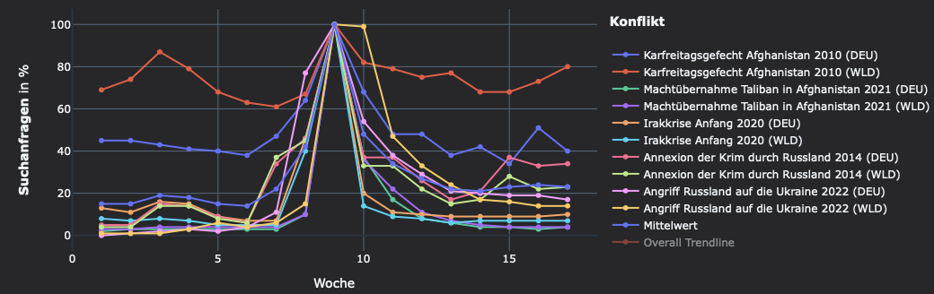

Abbildung 21 Liniendiagramm Google-Trends (Quelle: Dashboard)

Wie dem Graphen aus Abbildung 15 zu entnehmen ist, lassen sich die Korrelationen auch in den Verläufen der Graphen erkennen. Ebenso lässt sich die zuvor angesprochene Abweichung der weltweiten Suchanfragen nach Afghanistan 2010 in der roten Linie erkennen, welche durchaus mit anderen Gründen im Zusammenhang steht.

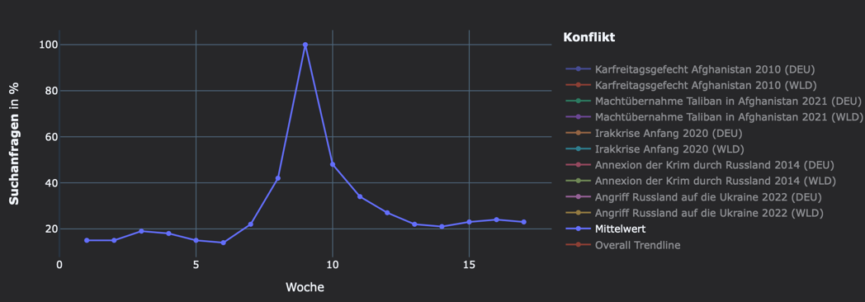

Abbildung 22 Liniendiagramm Google-Trends Mittelwert (Quelle: Dashboard)

Die Ausgabe des Mittelwerts aller Suchanfragen zeigt einen beinahe gleichwertigen Verlauf der Suchanfragen. Liegt der Wert der Suchanfragen in den Wochen vor den 100% noch zwischen 15% und 42%, ist dieser Bereich nach ca. zwei Wochen mit einem Wert von 34% wieder erreicht. Nach zwei weiteren Wochen pendelt sich der Wert im niedrigen 20% Prozentbereich ein.

Neben den weltweiten Suchanfragen zu Afghanistan 2010, ist bei den weltweiten Suchanfragen zu Ukraine 2022 ebenfalls eine Abweichung in den Korrelationen zu erkennen gewesen.

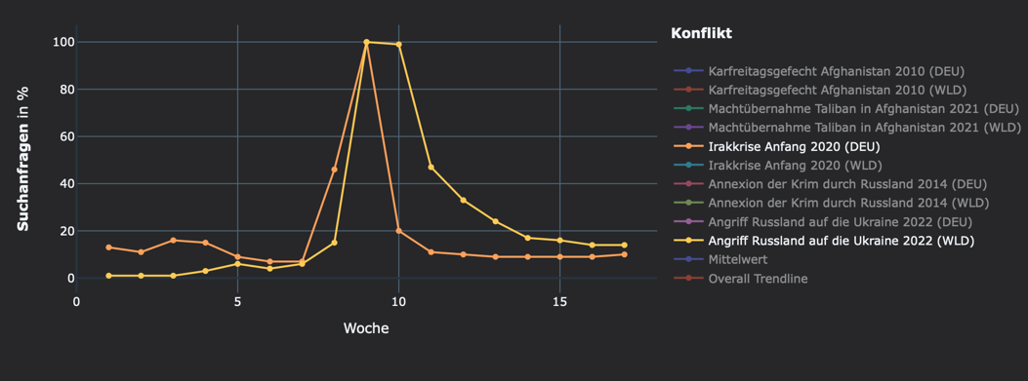

Abbildung 23 Liniendiagramm Google-Trends Ukraine 2014 weltweit und Irak 2020 deutschlandweit (Quelle: Dashboard)

Diese Abweichung der Korrelation lässt sich in Abbildung 14 zwischen den weltweiten Suchanfragen zu Ukraine 2022 und den deutschlandweiten Suchanfragen zu Irak 2020 gut erkennen. Sie geht aus den ersten Wochen nach den 100% hervor. Die weltweiten Suchanfragen zu Ukraine 2022 belaufen sich noch eine weitere Woche mit 99% fast auf dem Maximum. In den Wochen danach ist ebenfalls ein wesentlich langsamer, aber kontinuierlicher Rückgang an Suchanfragen zu verzeichnen. Jedoch erreicht der Wert nach ca. acht Wochen mit 14% das fast gleiche Niveau wie die deutschlandweiten Suchanfragen zu Irak 2020. Somit lässt sich Abweichung in den Korrelationen mit einem einwöchigen Verzug im Rückgang der Suchanfragen erklären. Grundlegend ist in dieser Kurve trotz dessen ein ähnlicher Verlauf ähnlich den anderen Suchanfragen zu verzeichnen.

Eine der höchsten Korrelationen bildeten die deutschlandweiten Suchanfragen zu Afghanistan 2010 und den Suchanfragen zu Afghanistan 2021 welt- und deutschlandweit.

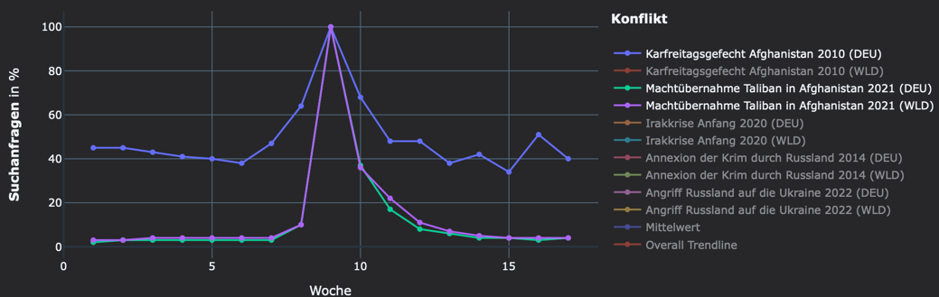

Abbildung 24 Liniendiagramm Google-Trends Afghanistan 2010 weltweit und Afghanistan 2021 welt- und deutschlandweit (Quelle: Dashboard)

Diese Graphen wirken auf dem ersten Blick eher ungleich. Das liegt daran, dass wie bereits in der deskriptiven Datenanalyse erwähnt, die Rangfolge der Daten keine Relevanz hat und nur der Verlauf der Daten entscheidend ist. Wird der reine Verlauf betrachtet ist vor Allem in den Wochen vor dem Maximum und den ersten beiden Wochen nach dem Maximum ein ähnliches Verhalten in den Suchanfragen zu erkennen. Jedoch sind dem blauen Graphen in den anschließenden Wochen größere Schwankungen zu entnehmen. Ähnliche Schwankungen lassen sich auch in den weltweiten Suchanfragen zu Afghanistan 2010 erkennen, wie der unteren Abbildung 16 zu entnehmen ist.

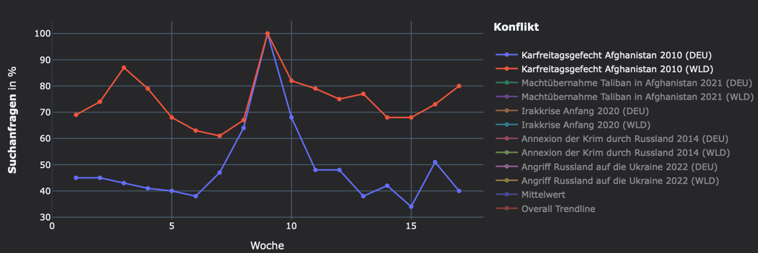

Abbildung 25 Liniendiagramm Google-Trends Afghanistan 2010 weltweit und deutschlandweit (Quelle: Dashboard)

Eingang bereits erwähnt, war ohnehin in den weltweiten Suchanfragen zu Afghanistan 2010 eine auffällige Abweichung zu erkennen. Dies führt zu Annahme, dass dem Afghanistankonflikt 2010 andere Einflüsse zu Grunde liegen, welche im Auswertungsteil genauer beleuchtet werden.

Zum Abschluss der gesellschaftlichen Analyse soll den *Google* Suchanfragen der Graph zu den *YouTube* Suchanfragen gegenübergestellt werden, da dieser in der deskriptiven Datenanalyse eher durchwachsene Korrelationen verzeichnete.

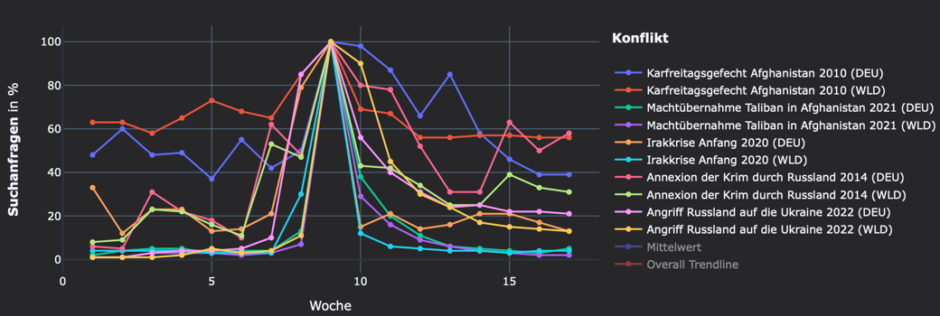

Abbildung 26 Liniendiagramm YouTube Suchanfragen (Quelle: Dashboard)

Die visuelle Darstellung und Betrachtung der Daten im Dashboard in bietet eine erste Grundlage für dieses Auftreten. Gleichwohl der Mittelwert den Daten der *Google* Suchanfragen wieder stark ähnelt.

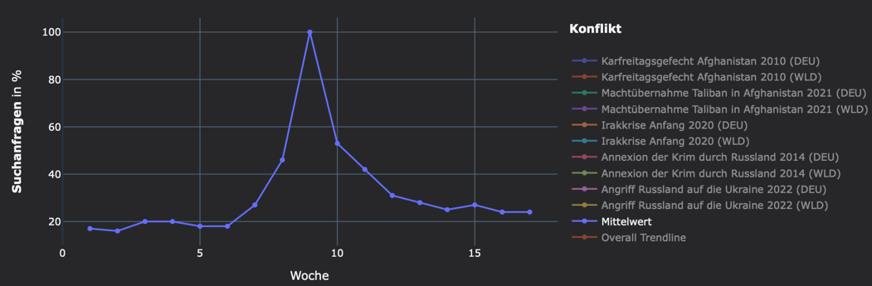

Abbildung 27 Liniendiagramm YouTube Suchanfragen Mittelwert (Quelle: Dashboard)

Die größten Ähnlichkeiten lassen sich in der ersten Woche vor und nach dem Maximum erkennen. Der Mittelwert der *YouTube* Suchanfragen hat vor dem Maximum einen Wert von 46% und danach von 53%. Der Mittelwert der *Google* Suchanfragen hingegen hat vor dem Maximum einen Wert von 42% und danach von 48%. Somit weichen diese Daten jeweils um maximal 5% voneinander ab. Der niedrigste Wert in den Wochen nach dem Maximum beläuft sich bei den *YouTube* Suchanfragenauf 24% und bei den *Google* Suchanfragen auf 21% und weicht somit nicht mehr als 3% voneinander ab. Das lässt darauf schließen, dass die einzelnen Suchanfragen auf *YouTube* zwar stark unterschiedlich zueinander sind, doch im Durchschnitt einen fast identischen Verlauf besitzen, wie die Anfragen auf *Google.* In der Auswertung wird demnach ein Einblick auf die Unterschiedlichen Suchverhalten eingegangen.

Die nachfolgenden Untersuchungen wurden durch die Betrachtung der wirtschaftlichen Kennzahlen durchgeführt. Wichtig anzumerken ist, dass die absoluten Zahlen der Wirtschaftskennzahlen der einzelnen Länder stark voneinander abweichen. Für eine Analyse der einzelnen Auswirkungen sind diese jedoch nicht in jedem Fall von besonderer Relevanz. Der Verlauf der Zahlen allein, kann bereits erste Ausschlüsse geben. Des Weiteren ist hinzuzufügen, dass der Umfang der Arbeit nicht zulässt eine Untersuchung aller zuvor beobachteten Korrelationen darzulegen. Hier wurde sich für die Darstellung der jeweils signifikantesten Korrelationen entschieden.

Bei den Militärausgaben im Vergleich zu den Konflikten nach dem *HIIK,* fiel mit einer besonders hohen Korrelation die Gesamtanzahl der Konflikte in Verbindung mit den Militärausgaben Russlands auf.

1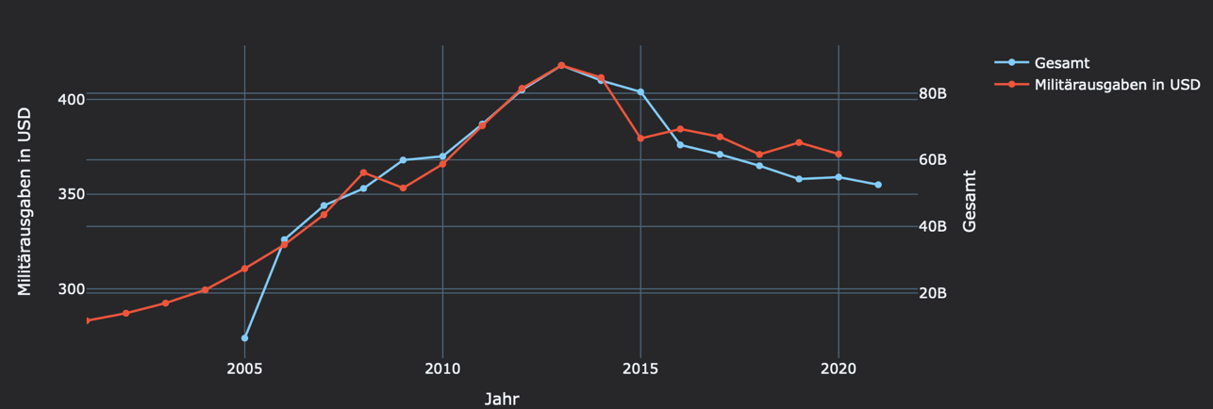

Abbildung 28 Verhältnis Gesamtanzahl Konflikte HIIK (blau) gegenüber Militärausgaben Russlands (orange) in USD (Quelle: Dashboard)

Auffällig ist hier vor Allem, dass das Jahr 2013 für beide Werte den Höhepunkt bildet. Bis 2016 hat sich die Gesamtanzahl der Konflikte von 418 auf 376 um ca. 10% verringert. Dem voraus ging von 2014 bis 2015 der Rückgang der Militärausgaben Russlands von gerundet 85 Milliarden auf gerundet 66 Milliarden US-Dollar um ca. 22%. Da die Korrelation zu der Kategorie der Kriege ebenfalls einen hohen positiven Wert aufzeigte, kann die Darstellung der Kriege zur besseren Eingrenzung genutzt werden.

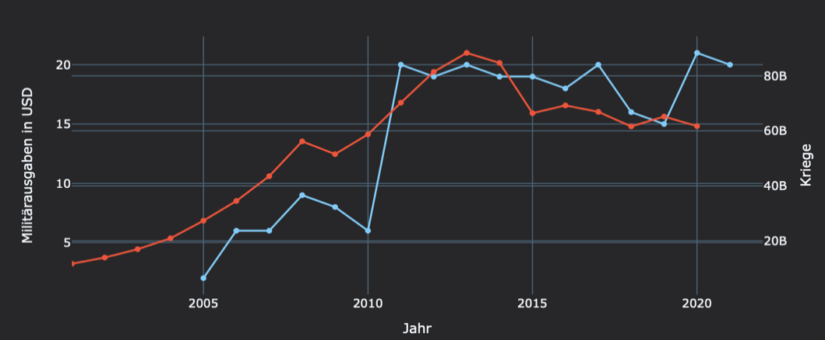

Abbildung 29 Verhältnis Anzahl Kriege HIIK (blau) gegenüber Militärausgaben Russlands (orange) in USD (Quelle: Dashboard)

Der Abbildung 20 ist zu entnehmen, dass ein enormer Anstieg von 6 auf 20 Kriegen von 2010 bis 2011 zu verzeichnen ist. Dem voraus ging bereits ein stetiger Anstieg der Militärausgaben Russlands bis zum Jahr 2013. Darüber hinaus sind die Zahlen in den Jahren 2008 bis 2010 ebenfalls auffällig. Zum einen sanken das erste Mal seit Beginn der Datenlage die Militärausgaben Russlands im Jahr 2009 um ca. 7%. Zum anderen waren sank zur gleichen Zeit die Anzahl der Kriege von 9 auf 8 und im Jahr 2010 auf 6, währenddessen die Militärausgaben Russlands nach 2009 wieder stiegen. Werden die dargestellten Daten unter Berücksichtigung der Korrelationen betrachtet, kann angenommen werden, dass zwischen den Militärausgaben Russlands und die Anzahl an Kriegen nach dem *HIIK* ein Zusammenhang besteht, welcher in der Auswertung noch einmal untersucht wird.

Die Korrelationen der Konflikte nach *Our World in Data* zeigten ausschließlich bei den Bürgerkriegen mit Intervention durch externe(n) Staat(en) hohe, positive Werte auf. Neben Indien war die höchste Korrelation mit den Militärausgaben Chinas zu verzeichnen.

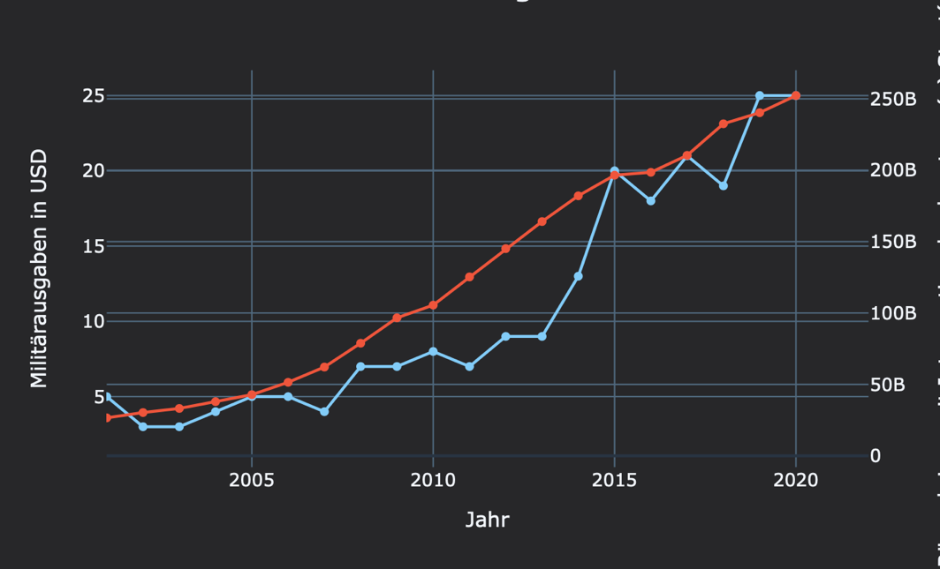

Abbildung 30 Verhältnis Bürgerkriege mit Intervention durch externe(n) Staat(en) OWID (blau) gegenüber Militärausgaben Chinas (orange) in USD (Quelle: Dashboard)

Auch die Graphen in Abbildung 21 zeigen bei beiden Werten einen meist stetigen Anstieg, obwohl die Anzahl an Konflikten im Zeitraum 2015 bis 2018 vermehrt Schwankungen aufweist. Dieser Zeitraum scheint ebenso Auswirkungen auf die Militärausgaben Chinas zu haben, welche im Zeitraum 2015 bis 2017 einen eher niedrigeren Anstieg als zuvor verzeichneten, im Jahr darauf aber wieder signifikanter gewachsen sind.

In der deskriptiven Datenanalyse wurden außerdem die Korrelationen der Konflikte mit dem BIP und BNE der einzelnen Länder untersucht. Zwar konnten beide Konfliktdatensätze positive Korrelationen verzeichnen, so waren die Korrelationen mit den Daten nach *Our World in Data* jedoch auffälliger. Hier waren es erneut die Bürgerkriege mit Intervention durch externe(n) Staat(en), welche in Verbindung mit dem BIP sowie BNE Chinas eine deutliche positive Korrelation aufweisen.

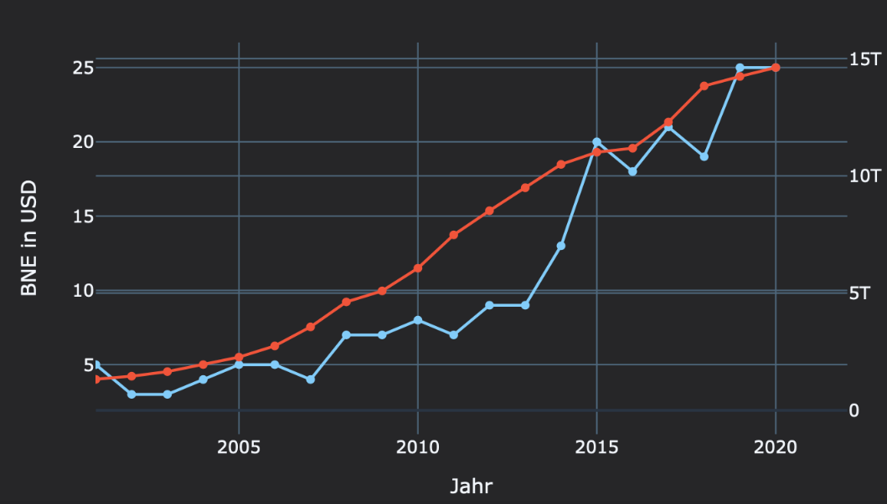

Abbildung 31 Verhältnis Bürgerkriege mit Intervention durch externe(n) Staat(en) OWID (blau) gegenüber BNE Chinas (orange) in USD (Quelle: Dashboard)

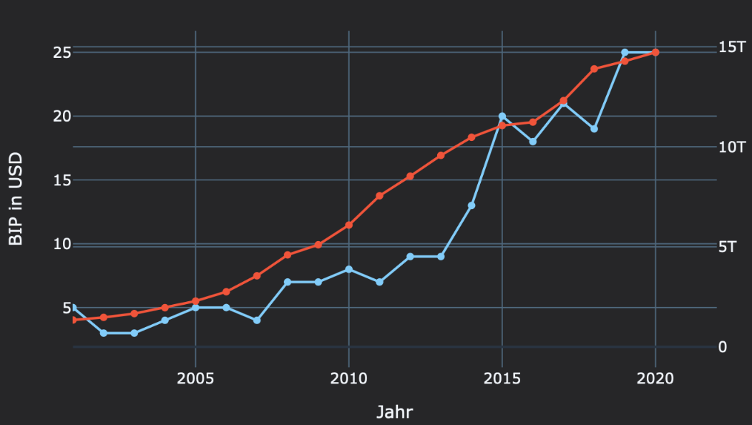

Abbildung 32 Verhältnis Bürgerkriege mit Intervention durch externe(n) Staat(en) OWID (blau) gegenüber BNE Chinas (orange) in USD (Quelle: Dashboard)

Auffallend in den Abbildungen 22 und 23 ist auf dem ersten Blick die Ähnlichkeit der Zahlen des BIPs und BNEs zu den Militärausgaben Chinas. So lässt sich daraus ableiten, dass das BIP, BNE und die Militärausgaben in einem engen Zusammenhang stehen. Um diesen eventuell bestehenden Zusammenhang zu beleuchten, muss in der Auswertung darauf eingegangen werden, welche Länder die Statistik beinhaltet.

## Auswertung

### Auswertung gesellschaftlicher Auswirkungen

Die Auswertung der gewonnenen Erkenntnisse erfolgt unter Nutzung theoretischer Quellen und Modelle. Im ersten Teil der Auswertung wird sich mit den Erkenntnissen zu den *Google-Trends* befasst. Im zweiten Teil werden Zusammenhänge der Konflikte und den Wirtschaftskennzahlen ausgewertet und hinterfragt.

Zur Auswertung der Erkenntnisse aus den *Google-Trends*, werden die zuvor durchgeführten Inhalte der Experteninterviews herangezogen. Beiden Interviews ist zu entnehmen, dass das den Verläufen der Graphen zu entnehmende Verhalten ähnlich dem Verhalten der Personen war, welche sich in den Karriereberatungsbüros der Bundeswehr zur Zeit des Ukrainekonflikts gemeldet haben. Die Interviewpartner bestätigen, dass in der Woche nach der Invasion ein sehr hohes Aufkommen an Kontaktanfragen verzeichnet werden konnte, jedoch nach zwei, drei Wochen wieder auf Vorjahresniveau war (siehe Anhang 1). Ein Sprecher der Bundeswehr in Köln bestätigte dieses Aufkommen via E-Mail ebenfalls mit folgenden Worten:

„Wir verzeichnen eine hohe Bereitschaft, unserem Land gerade in diesen Krisenzeiten zu dienen und die Bundeswehr zu unterstützen. Unmittelbar nach Ausbruch des Krieges war kurzfristig eine erhöhte Zahl an Interessentinnen und Interessenten, die über das im Internet-Auftritt der Bundeswehr hinterlegte Kontaktformular oder über unsere Karriere-Hotline Kontakt zu uns aufnehmen, zu verzeichnen. Dementsprechend haben sich die vereinbarten und durchgeführten Erstberatungstermine bei der Karriereberatung ebenfalls erhöht. Beide Tendenzen haben sich inzwischen allerdings wieder normalisiert. Darüber hinaus ist derzeit weder eine positive noch eine negative Korrelation zwischen diesem erhöhten Interesse und dem Bewerbendenaufkommen ableitbar“ (Sprecher der Bundeswehr in Köln, 2022).

Ebenfalls beschreiben beide Interviewpartner ihren persönlichen Interessenverlauf zum Konflikt in der Ukraine. Der erste Interviewpartner beschreibt seinen Verlauf ähnlich. Der zweite Interviewpartner sagt, dass sein Interesse nach erst ungefähr zwei Monaten wieder stark zurückging. Er begründet dies jedoch mit seiner Tätigkeit als Soldat. Um diese noch genauer zu untersuchen, wurde im Verlauf des Interviews darüber hinaus zu Gründen für dieses Verhalten gefragt. Beide Interviewpartner nennen hier den Begriff Angst, welcher vor Allem in den ersten Tagen eine übergeordnete Rolle spielte. Wird diese Angst in den Kontext der Bedürfnisse nach Maslow gesetzt, lässt sich eine Verbindung zu dem nach ihm beschriebenen Sicherheitsbedürfnis herstellen. Als ein Teil dieses Bedürfnisses wird unter anderem Angstfreiheit genannt (Maslow, 1978, S. 52). So wird weitergeführt, dass das übergeordnete Sicherheitsbedürfnis insbesondere bei realen Bedrohungen des Gesetzes, der Ordnung oder der Autorität auftritt (Maslow, 1978, S. 55). Wird bei einem Konflikt, wie die Ukrainekrise von einer realen Bedrohung ausgegangen, lässt sich diese Theorie durchaus bestätigen. Deutlicher wird Maslows Theorie jedoch in den Zeiten nach der Bedrohung. „Die Bedrohung durch Chaos oder Nihilismus wird bei den meisten Menschen voraussichtlich eine Regression von allen höheren Bedürfnissen auf das mächtigere Bedürfnis nach Sicherheit bewirken“ (Maslow, 1978, S. 55). Als Beispiel nennt er zum Beispiel das Akzeptieren von Militärregierungen oder Diktaturen. Natürlich ist dies in Verbindung mit Suchanfragen auf *Google* ziemlich überspitzt, lässt jedoch Rückschlüsse auf, die dann doch Zeitnahen Rückgänge in den Suchanfragen schließen. Der erste Interviewpartner beschreibt sein Rückgang des erhöhten Interesses mit dem Eintreten des Alltags. Eine Verbindung zur Coronakrise wird im zweiten Interview gezogen. Hier erklärt der Interviewpartner, dass man nach einer gewissen Zeit müde geworden ist. Auch hier kann wieder eine Verbindung zu den Aussagen Maslows hergestellt werden.

Nun müssen bei diesen sehr Medienwirksamen Ereignissen jedoch auch immer die Medien berücksichtigt werden. Beide Interviewpartner haben im Verlauf die Rolle der Medien als möglichen Grund genannt (siehe Anhang 1). Eine zielführende Untersuchung zu dieser Thematik wäre es auszuwerten, welche Thematiken oder Schlagzeilen besonders hoch zu Zeiten eines Konfliktes auftreten und wie schnell sich diese Zahl wieder relativiert.

### Auswertung wirtschaftlicher Auswirkungen

Im Kontext der Auswertung der wirtschaftlichen Auswirkungen von Konflikten, waren die Zusammenhänge von Russland und der Gesamtanzahl an Konflikten und Anzahl an Kriegen nach dem *HIIK* und Chinas BIP, BNE und Militärausgaben mit den Konflikten nach *Our World in Data* am deutlichsten.

Zur Auswertung der Militärausgaben Russlands im Bezug zu den Konflikten nach dem *HIIK,* wird der zugrunde liegende Datensatz *HIIK_conflicts_2021.xlsx* herangezogen. Hierfür wird der Datensatz nach den Jahren 2009 bis 2015 und nach der Konfliktintensität 5 (Kriege) gefiltert. Nach der Filterung ergeben sich folgende Konflikte:

* Ukraine (Donbas) Start 2014
* Sudan (SPLM/A-North / South Kordofan, Blue Nile) Start 2011
* Lybia (Opposition) Start 2011
* Syria (Opposition) Start 2011

Unter den angegebenen Konflikten können zumindest der Ukrainekonflikt, Syrien und Libyen direkt mit Russland in Verbindung gebracht werden. Im Jahr 2014 erfolgte die Annexion der Krim durch russische Truppen sowie erste Auseinandersetzungen in der Ostukraine, mit denen Russland unmittelbar in Verbindung gebracht werden kann (Landeszentrale für politische Bildung Baden-Württemberg, 2022). Der Syrienkonflikt wird im Datensatz zwar bereits mit dem Jahr 2011 gekennzeichnet, jedoch begann Russland 2015 dort einen Militäreinsatz gegen den Islamischen Staat (Dornblüth, 2020). Auch wird im Kontext des Lybienkonflikt von einer Beteiligung russischer Soldaten gesprochen (Grieß, 2019).

Die Betrachtung und Auswertung der Zusammenhänge von chinesischer Seite und den Konflikten nach *UCDP*, kann mithilfe des Datensatzes *ucdp-prio-acd-221.xlsx* durchgeführt werden.

Vor Allem waren es die Bürgerkriege mit Intervention durch externe(n) Staat(en), welche zum einen, eine hohe Korrelation besitzen aber auch in den visualisierten Graphen deutliche Ähnlichkeiten aufzeichnen. Die wichtigste Auswertung befasst sich demnach mit der Frage, in welchen Ländern die o. g. Bürgerkriege stattgefunden haben und welche externen Länder interveniert haben. Dazu wird der zu Verfügung stehende Datensatz der *UCDP* herangezogen und untersucht. Dieser bietet die Möglichkeiten die verschiedenen Parteien einzelner Konflikte zu filtern. Demnach und auf Grund der Erkenntnisse auf dem Dashboard wurde nach den Jahren 2014 bis 2021 gefiltert. In indirekten Zusammenhang mit China können politisch resultierten Ausschreitungen in der Republik Kongo 2018 gebracht werden. Diese sind in Zusammenhang mit dem damaligen Präsident Kabila und seiner Regierung entstanden (Marcucci, 2019). China pflegt seit 1972 diplomatische und im späteren Verlauf auf wirtschaftliche Beziehungen zur Republik Kongo. Eine weitere Recherche liefert jedoch einen relevanteren Konflikt – der Bürgerkrieg im Südsudan. Auch zwischen dem Südsudan und China bestehen wirtschaftliche Beziehungen, welche vor Allem auf das dort vorhandene Öl abzielt. Letzteres war ein Hauptgrund für die Rolle Chinas im dortigen Bürgerkrieg, welche z. B. die Sicherung der Ölinfrastruktur beinhaltete (International Crisis Group, 2017). Eine ausführlichere Sicht darauf bietet der Bericht der *International Crisis Group* mit dem Titel *China‘s Foreign Policy Experiment in South Sudan* aus dem Jahr 2017.

# Fazit und Ausblick

Diese Arbeit sollte die Auswirkungen globaler Konflikte auf die Wirtschaft/Gesellschaft analysieren. Die Nutzung eines eigens dafür entwickelten Dashboard sollte einen neuen und digitalen Ansatz für diese Untersuchung schaffen. Die Bearbeitung des Themas verlangte jedoch einen stets dynamischen Entwicklungsprozess ab, welcher vor Allem durch neue Erkenntnisse in der Thematik angetrieben wurde. In diesem Fazit sollen demnach die positiven und negativen Seiten der Bearbeitung beleuchtet werden, und ein Ausblick darüber gegeben werden, inwiefern das Dashboard noch effizientere zur Problemlösung beitragen kann.

Generell und zusammenfassen lässt sich sagen, dass mit dem entwickelten Dashboard definitiv Auswirkungen erkannt werden können. So konnte unter Nutzung zuvor angefertigter Korrelationsmatrizen das Verhalten von Nutzern im Internet zu gewissen Konfliktsituationen untersucht werden. Dazu dienten in erster Linie die Suchanfragen auf *Google* und *YouTube* unter Nutzung der Webanwendung *Google-Trends.* Die Darstellung der Exportierten Daten ließ sich ohne Probleme im Dashboard realisieren und konnte in Verbindung mit den Aussagen in den Experteninterviews bestätigt werden. Demnach ergaben die Erkenntnisse, dass das Interesse und die Aufmerksamkeit der Nutzer*innen für einen bestimmten Konflikt teilweise nur wenige Wochen anhält. Zwar unterscheidet sich sichtlich das Verhalten auf *Google* zu dem auf *YouTube,* so lässt sich unter Bildung des Mittelwerts jedoch ein beinahe identischer Suchverlauf generieren. Ebenso eignete sich das Dashboard für die Untersuchung und Analyse der gesellschaftlichen Auswirkungen. Insbesondere konnten hier Erkenntnisse zu der Rolle Chinas sowie Russland gewonnen werden. Natürlich lassen diese sich erst bei einer weiterführenden und genaueren Untersuchung belegen, die Zahlen weisen jedoch auf erste Zusammenhänge zu Konflikten und Wirtschaftszahlen hin. Anzumerken ist hier, dass es hier so scheint, dass sich in vielen Bereichen eher die Wirtschaftszahlen auf die Anzahl an Konflikten auswirkt. Somit lässt sich sagen, dass nicht nur ein einseitige Zusammenhang besteht.

Die Arbeit und die Entwicklung des Dashboards hat aber Probleme mit sich gebracht. Zum einen musste im ersten Schritt überhaupt erst einmal geklärt werden, welche Daten zur Bearbeitung der Eingangsfrage geeignet sind und wie sie sinnvoll in Zusammenhang gebracht werden können. Darüber hinaus war ein weiteres Problem die Fragestellung in welcher Form die Daten im Dashboard visualisiert werden sollen. Außerdem erwies sich das ständige Aktualisieren des Dashboard mit neuen Daten als äußerst aufwendig und Zeitintensiv. So haben sich im Nachhinein einige Verbesserungen für das Dashboard aufgetan, welche mit Ausblick in die Zukunft realisiert werden könnten. Dazu gehört insbesondere die Entwicklung der Möglichkeit, neue Daten direkt in das laufende Dashboard zu laden. Des Weiteren war nicht jede angedachte Funktion des Dashboards unbedingt zielführend, weshalb hier definitiv die Entfernung einiger Objekte vorgenommen werden kann.

# Abbildungsverzeichnis

Abbildung 1: Stufen der Konfliktintensität (HIIK, 2022) 10

Abbildung 2 Trends zum Suchbegriff Google über 12 Monate (Google Trends, 2022) 14

Abbildung 3 Google-Trends Korrelation (Quelle: Quellcode) 20

Abbildung 4 YouTube Korrelation (Quelle: Quellcode) 21

Abbildung 5 Militärausgaben und HIIK-Konflikte in Korrelation (Quelle: Quellcode) 22

Abbildung 6 Militärausgaben und OWID-Konflikte in Korrelation (Quelle: Quellcode) 22

Abbildung 7 BIP und HIIK-Konflikte in Korrelation (Quelle: Quellcode) 23

Abbildung 8 BNE und HIIK-Konflikte in Korrelation (Quelle: Quellcode) 23

Abbildung 9 BIP und OWID-Konflikte in Korrelation (Quelle: Quellcode) 24

Abbildung 10 BNE und OWID-Konflikte in Korrelation (Quelle: Quellcode) 24

Abbildung 11 Dashboardentwurf 28

Abbildung 12 finales Dashboard 29

Abbildung 13 Dashboard erste Reihe 30

Abbildung 14 Dashboard zweite Reihe 30

Abbildung 15 Dashboard dritte Reihe 31

Abbildung 16 genutzte Python Imports (Quelle: Quellcode) 31

Abbildung 17 Einlesen eines Dataframes (Quelle: Programmcode) 32

Abbildung 18 Erstellung eines DIVs (Quelle: Programmcode) 32

Abbildung 19 Erstellung eines app.callbacks (Quelle: Programmcode) 33

Abbildung 20 Appstart (Quelle: Programmcode) 33

Abbildung 21 Liniendiagramm Google-Trends (Quelle: Dashboard) 34

Abbildung 22 Liniendiagramm Google-Trends Mittelwert (Quelle: Dashboard) 34

Abbildung 23 Liniendiagramm Google-Trends Ukraine 2014 weltweit und Irak 2020 deutschlandweit (Quelle: Dashboard) 35

Abbildung 24 Liniendiagramm Google-Trends Afghanistan 2010 weltweit und Afghanistan 2021 welt- und deutschlandweit (Quelle: Dashboard) 35

Abbildung 25 Liniendiagramm Google-Trends Afghanistan 2010 weltweit und deutschlandweit (Quelle: Dashboard) 36

Abbildung 26 Liniendiagramm YouTube Suchanfragen (Quelle: Dashboard) 36

Abbildung 27 Liniendiagramm YouTube Suchanfragen Mittelwert (Quelle: Dashboard) 37

Abbildung 28 Verhältnis Gesamtanzahl Konflikte HIIK (blau) gegenüber Militärausgaben Russlands (orange) in USD (Quelle: Dashboard) 38

Abbildung 29 Verhältnis Anzahl Kriege HIIK (blau) gegenüber Militärausgaben Russlands (orange) in USD (Quelle: Dashboard) 38

Abbildung 30 Verhältnis Bürgerkriege mit Intervention durch externe(n) Staat(en) OWID (blau) gegenüber Militärausgaben Chinas (orange) in USD (Quelle: Dashboard) 39

Abbildung 31 Verhältnis Bürgerkriege mit Intervention durch externe(n) Staat(en) OWID (blau) gegenüber BNE Chinas (orange) in USD (Quelle: Dashboard) 40

Abbildung 32 Verhältnis Bürgerkriege mit Intervention durch externe(n) Staat(en) OWID (blau) gegenüber BNE Chinas (orange) in USD (Quelle: Dashboard) 40

# Tabellenverzeichnis

Tabelle 1 Wirtschaftskennzahlen 13

Tabelle 2 Konflikte Google-Trends 14

Literaturverzeichnis

Cambridge Dictionary. (2022, 13. Juni). *the G8*. Zugriff am 13. Juni 2022, verfügbar unter https://dictionary.cambridge.org/de/worterbuch/englisch/g8

Clausewitz, C. von. (2006). *Vom Kriege* (überarb. und neu gesetzte Ausg. der Volksausgabe), Erftstadt: Area.

Dornblüth, G. (2020, 29. September). *Fünf Jahre russischer Militäreinsatz in Syrien: An Russland kommt im Nahen Osten niemand mehr vorbei.* Deutschlandfunk.de. Zugriff am 8. Juli 2022, verfügbar unter https://www.deutschlandfunk.de/fuenf-jahre-russischer-militaereinsatz-in-syrien-an-100.html

Forner, A. (2022). *Volkswirtschaftslehre*, Wiesbaden: Springer Fachmedien Wiesbaden. https://doi.org/10.1007/978-3-658-36109-9

*Google Colaboratory.* (2022, 15. Juni). Zugriff am 15. Juni 2022, verfügbar unter https://colab.research.google.com/?hl=de

Google Trends. (2022, 13. Juni). *Google Trends*. Zugriff am 13. Juni 2022, verfügbar unter https://trends.google.de/trends/?geo=DE

Graf, T., Steinbrecher, M., Biehl, H. & Scherzer, J. (2022). *Sicherheits- und verteidigungspolitisches Meinungsbild in der Bundesrepublik Deutschland : Ergebnisse und Analysen der Bevölkerungsbefragung 2021*: ZMSBw. https://doi.org/10.48727/opus4-519

Grieß, T. (2019, 9. April). *Russland und Libyen - Auf der Suche nach weltweitem Einfluss.* Deutschlandfunk.de. Zugriff am 8. Juli 2022, verfügbar unter https://www.deutschlandfunk.de/russland-und-libyen-auf-der-suche-nach-weltweitem-einfluss-100.html

HIIK. (2022). *Methodik – HIIK*. Zugriff am 11. Juni 2022, verfügbar unter https://hiik.de/hiik/methodik/

International Crisis Group. (2017, 10. Juli). *288 Chinas Foreign Policy - South Sudan* (Asia Report Nr. 288). Brüssel. International Crisis Group. Zugriff am 8. Juli 2022, verfügbar unter https://d2071andvip0wj.cloudfront.net/288-china-s-foreign-policy-experiment-in-south-sudan.pdf

*Introduction | Dash for Python Documentation | Plotly.* (2022, 15. Juni). Zugriff am 15. Juni 2022, verfügbar unter https://dash.plotly.com/introduction

Landeszentrale für politische Bildung Baden-Württemberg. (2022, 8. Juli). *Chronologie des Ukraine-Konflikts*. Zugriff am 8. Juli 2022, verfügbar unter https://www.lpb-bw.de/chronik-ukrainekonflikt#c88571

Marcucci, G. (Januar 2019). *The War Report 2018: Democratic Republic of The Congo Conflict In The Eastern Regions*. Genf. Zugriff am 8. Juli 2022, verfügbar unter https://www.geneva-academy.ch/joomlatools-files/docman-files/Democratic%20Republic%20of%20The%20Congo%20Conflict%20In%20The%20Eastern%20Regions.pdf

Maslow, A. H. (1978). *Motivation und Persönlichkeit* (2., erw. Aufl.), Olten: Walter.

Max Roser, Joe Hasell, Bastian Herre & Bobbie Macdonald (2016). War and Peace. *Our World in Data*. https://ourworldindata.org/war-and-peace#

National Bank of Belgium, Federal Planning Bureau & FPS Economy. (2022, 3. Juni). *Economic impact of the war in Ukraine: a Belgian perspective*. Zugriff am 30. Juni 2022, verfügbar unter https://www.nbb.be/doc/ts/other/dashboard/220603_dashboard.pdf

Nejati, M. (2. September 2020). Animated choropleth map with discrete colors using Python and Plotly. *Medium*. https://mahshadn.medium.com/animated-choropleth-map-with-discrete-colors-using-python-and-plotly-styling-5e208e5b6bf8

*pandas - Python Data Analysis Library.* (2022). Zugriff am 15. Juni 2022, verfügbar unter https://pandas.pydata.org/

Pettersson, T. (2021). *UCDP/PRIO Armed Conflict Dataset Codebook*. Zugriff am 20. Juni 2022, verfügbar unter https://ucdp.uu.se/downloads/ucdpprio/ucdp-prio-acd-211.pdf

Romy Chevallier, Sabrina Eisenbarth, Jasper Eitze, Dr. Wilhelm Hofmeister, Stefanie Möller & Susanna Vogt (2008). Der G-8-Gipfel in Japan: Perspektiven aus den Outreach-Staaten. *Konrad-Adenauer-Stiftung e.V*. https://www.kas.de/documents/252038/253252/7_dokument_dok_pdf_14225_1.pdf/0cfda846-2dbe-cb01-3713-d95cae157c08?version=1.0&t=1539663233348

Statista. (Februar 2022a). *Anzahl der Bürgerkriege und zwischenstaatlichen Konflikte von 1989 bis 2020*. Zugriff am 15. Juni 2022, verfügbar unter https://de.statista.com/statistik/daten/studie/168188/umfrage/anzahl-internationale-konflikte/

Statista. (Mai 2022b). *Top 20 Webseiten in Deutschland nach der Anzahl der Unique Visitors im März 2022*. Zugriff am 15. Juni 2022, verfügbar unter https://de.statista.com/statistik/daten/studie/180570/umfrage/meistbesuchte-websites-in-deutschland-nach-anzahl-der-besucher/

Statista. (Juni 2022c). *Marktanteile der meistgenutzten Suchmaschinen auf dem Desktop nach Page Views weltweit von Januar 2016 bis Mai 2022*. Zugriff am 13. Juni 2022, verfügbar unter https://de.statista.com/statistik/daten/studie/225953/umfrage/die-weltweit-meistgenutzten-suchmaschinen/

Statistisches Bundesamt. (2022, 29. Juni). *Inflationsrate im Juni 2022 voraussichtlich +7,6 %*. Zugriff am 9. Juli 2022, verfügbar unter https://www.destatis.de/DE/Presse/Pressemitteilungen/2022/06/PD22_272_611.html

tagesschau (27. Februar 2022). Pläne der Bundesregierung: 100 Milliarden Euro für die Bundeswehr. *tagesschau.de*. https://www.tagesschau.de/inland/innenpolitik/bundeswehr-sondervermoegen-scholz-101.html

*Über das HIIK – HIIK.* (2022, 11. Juni). Zugriff am 11. Juni 2022, verfügbar unter https://hiik.de/hiik/verein/

Uppsala Universitet. (2022, 24. Juni). *About UCDP - Department of Peace and Conflict Research - Uppsala University, Sweden*. Zugriff am 24. Juni 2022, verfügbar unter https://www.pcr.uu.se/research/ucdp/about-ucdp/

ViEWS. (2022, 24. Juni). *About ViEWS*. Zugriff am 24. Juni 2022, verfügbar unter https://viewsforecasting.org/about/#intro

Weng, Y. L. (2022, 8. Juni). *Dash: Layout and interactive | Blog | Data Visualisation Hub - The University of Sheffield*. Zugriff am 20. Juni 2022, verfügbar unter https://dataviz.shef.ac.uk/blog/12/06/2020/dash-tutorial-2